# 购物车

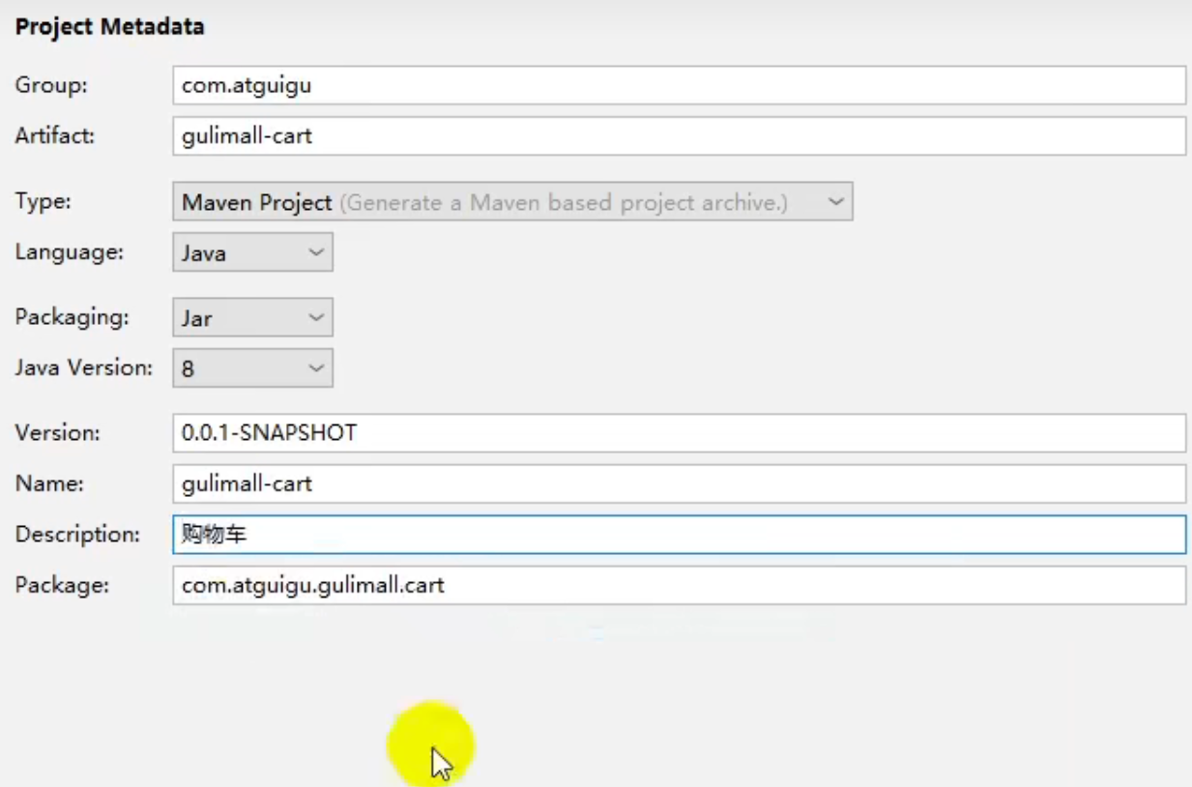

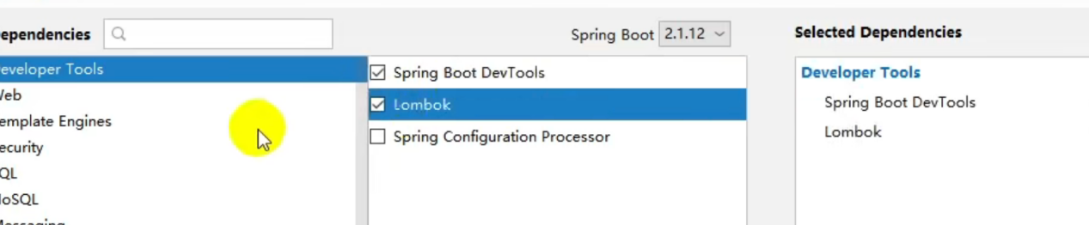

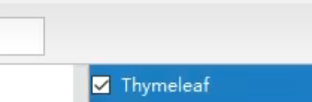

Web

Openfeign

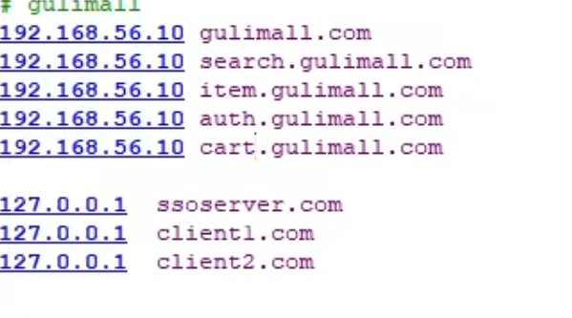

复制静态资源

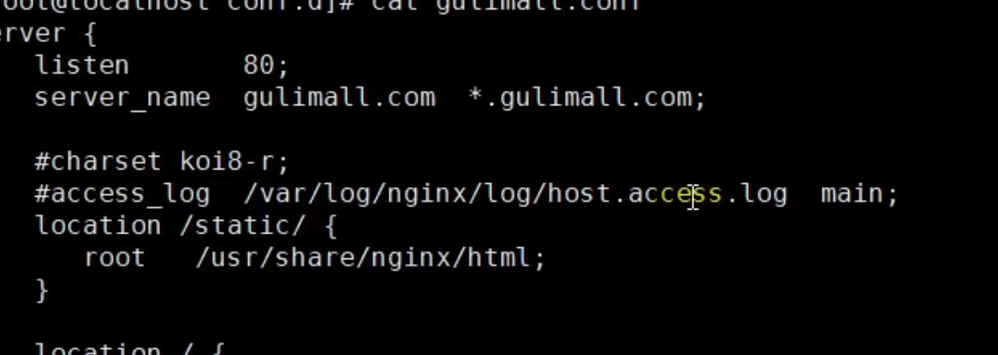

静态都转到

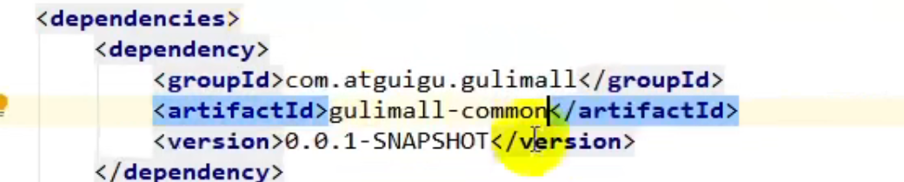

排除数据库

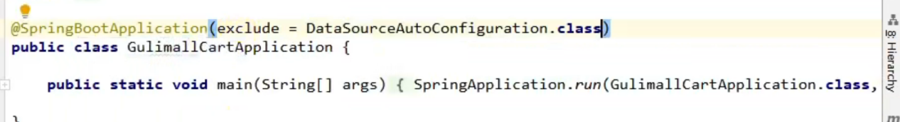

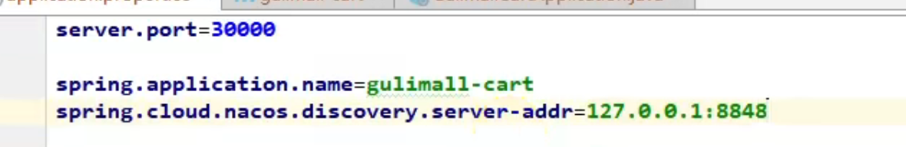

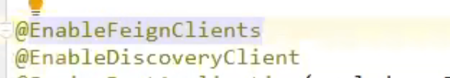

没有登录 购物车也可以保存

离线购物车

登录后购物车会并入这个账号

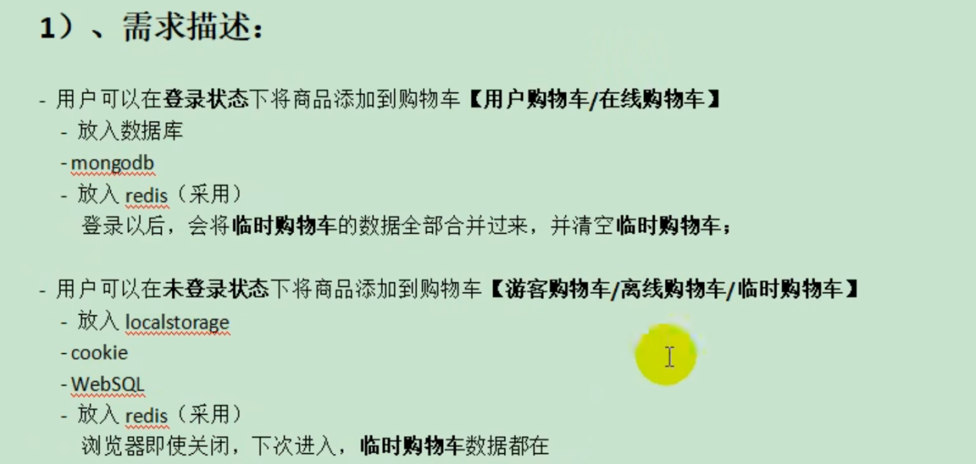

购物车 读写 高并发

数据库压力

Redis 持久化

Localstorage 是浏览器的技术

保存在浏览器端 没有办法做大数据分析

有价值的存储到后端

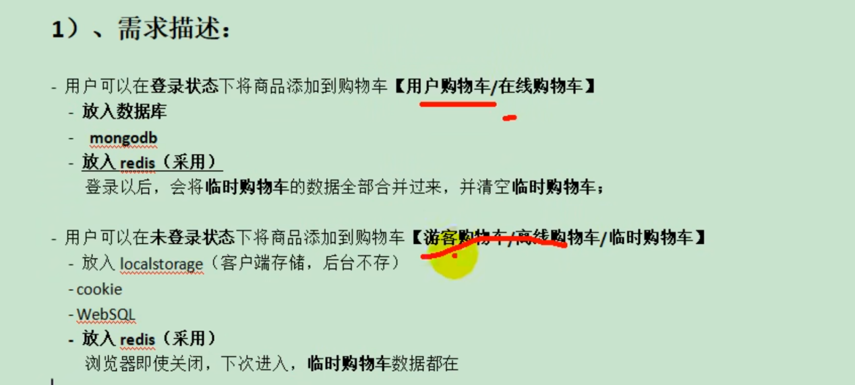

购物车中都是sku

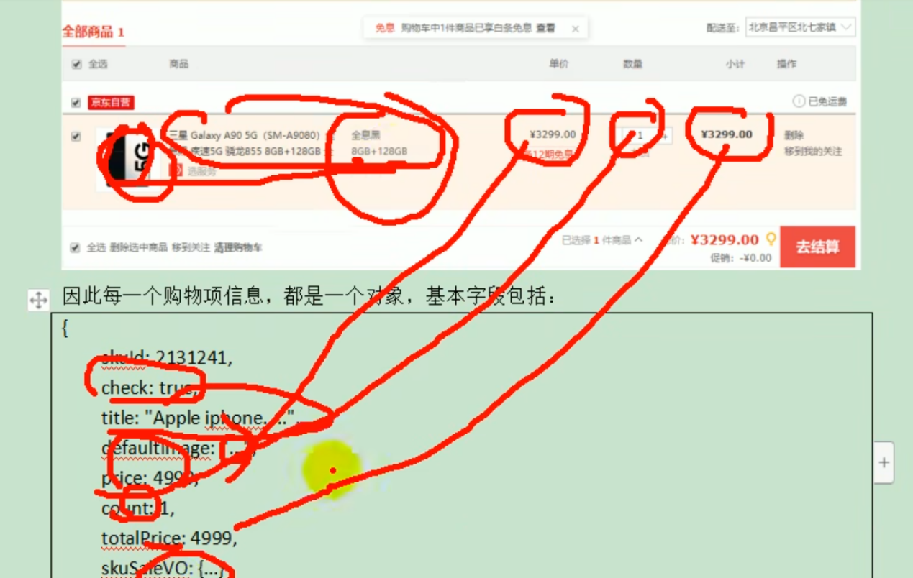

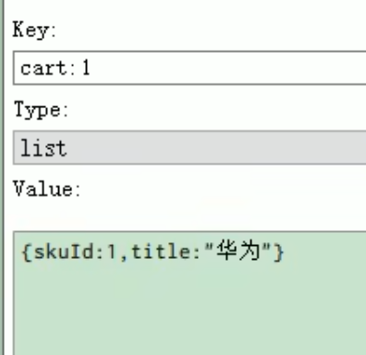

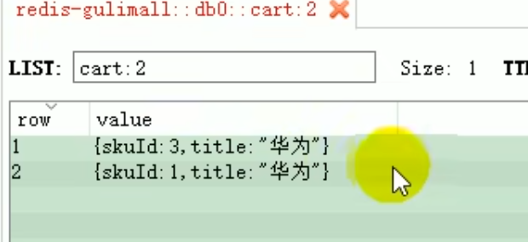

要查找 第几号商品 比较慢

使用hash

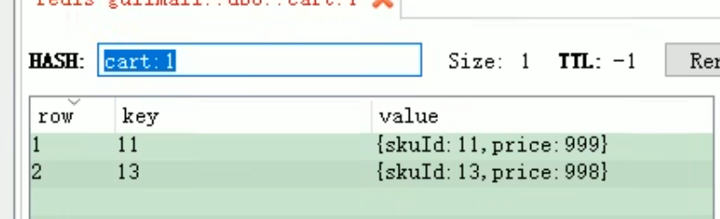

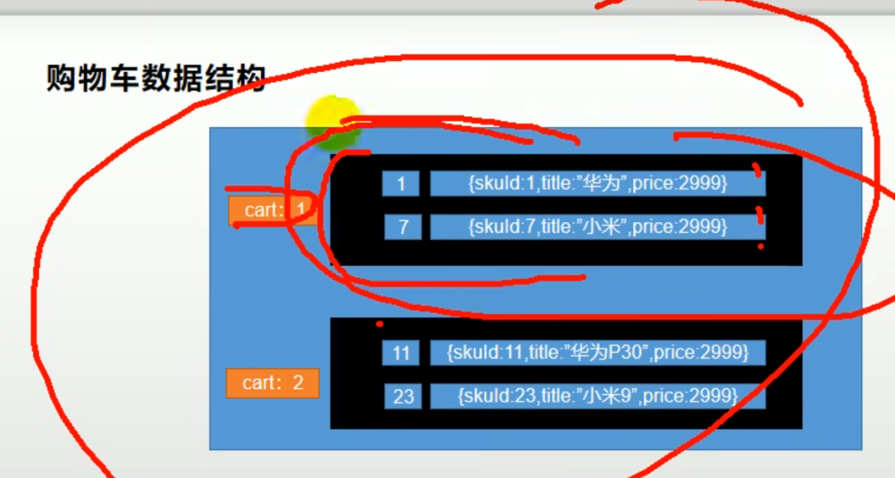

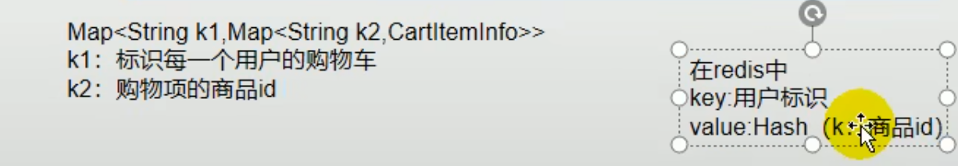

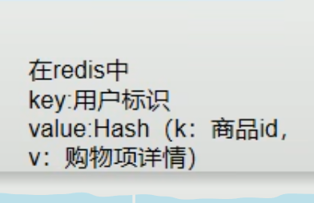

## 购物车vo

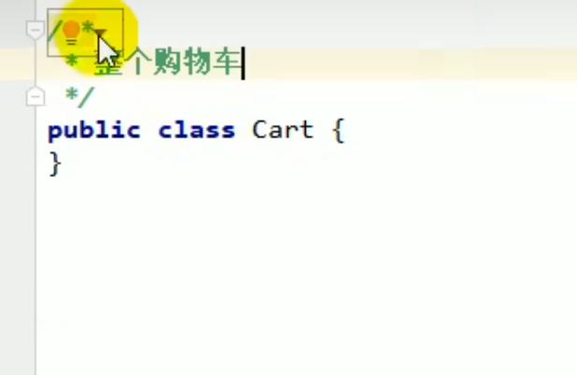

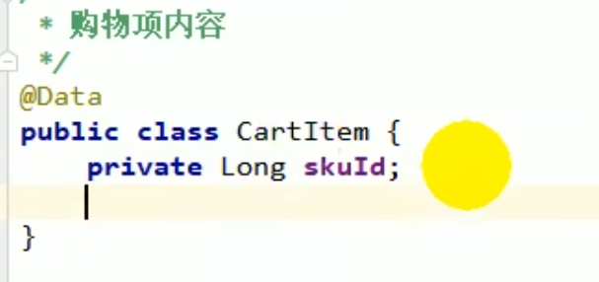

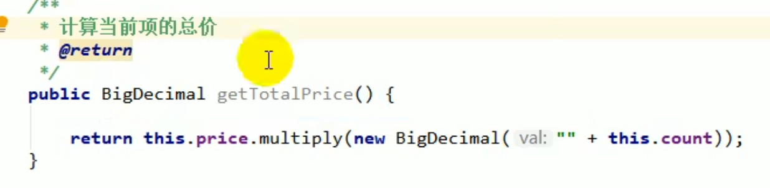

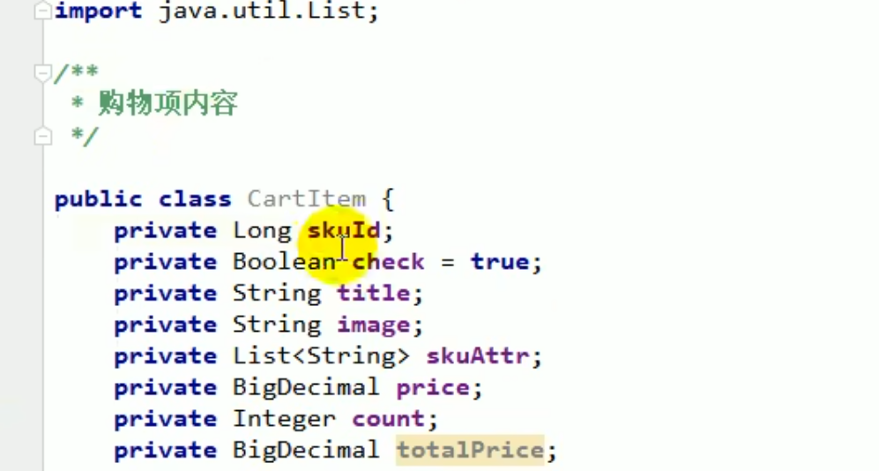

## Cart vo

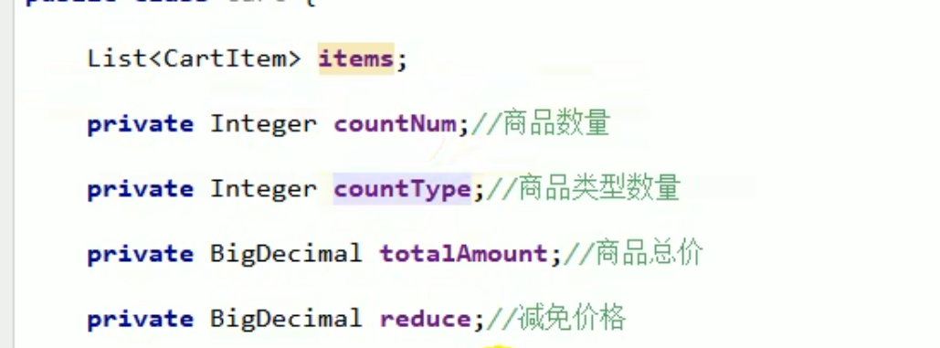

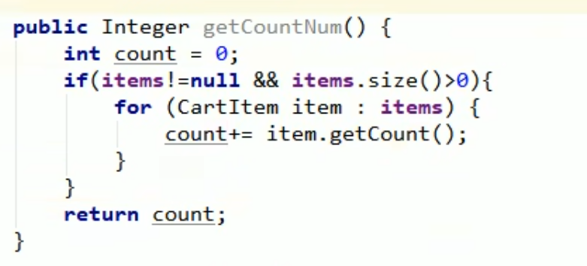

引入redis

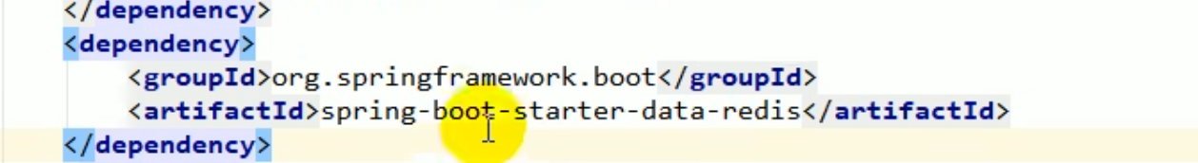

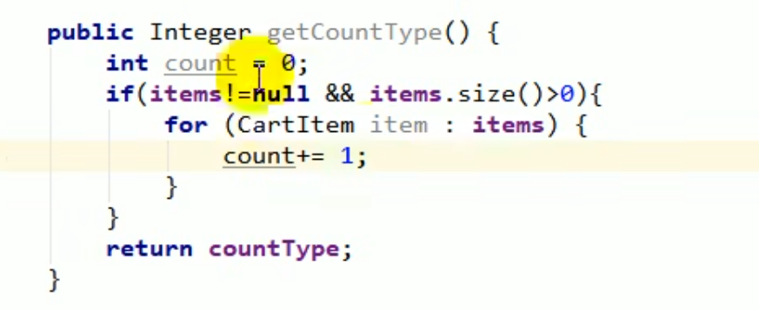

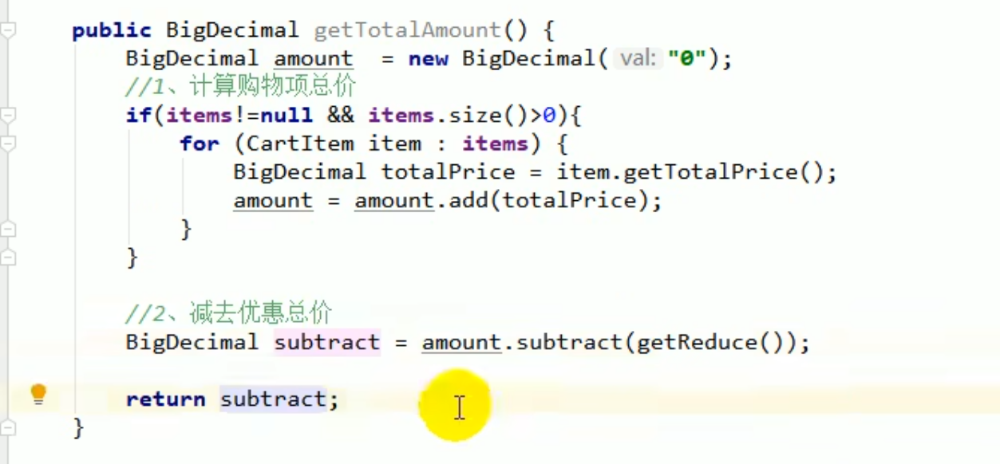

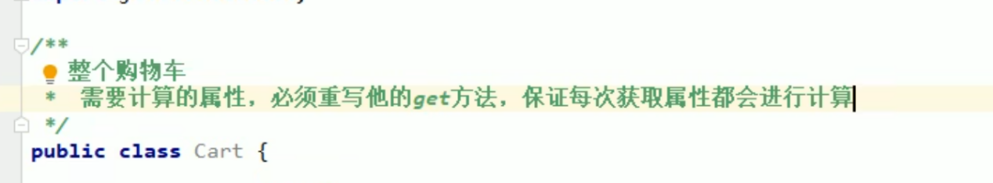



开启session 全域

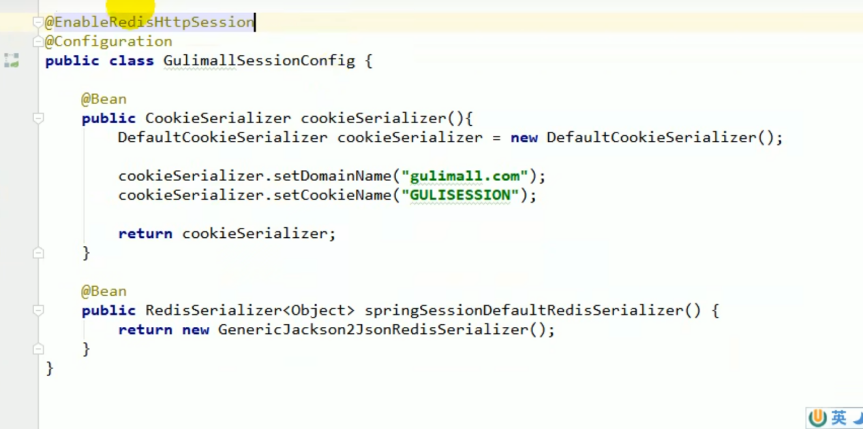

Cookie 中有一个userkey 一个月后过期 就是用来 标识用户

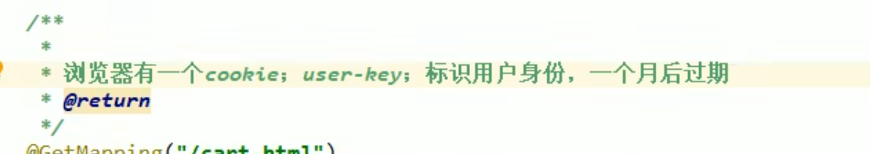

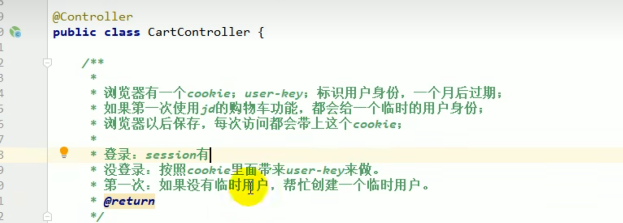

## 使用拦截器 思想

使用threadlocal 记住用户session 中的id 和临时登录的key

以及没有登录 posthandle 设置临时用户key 为其存放购物车

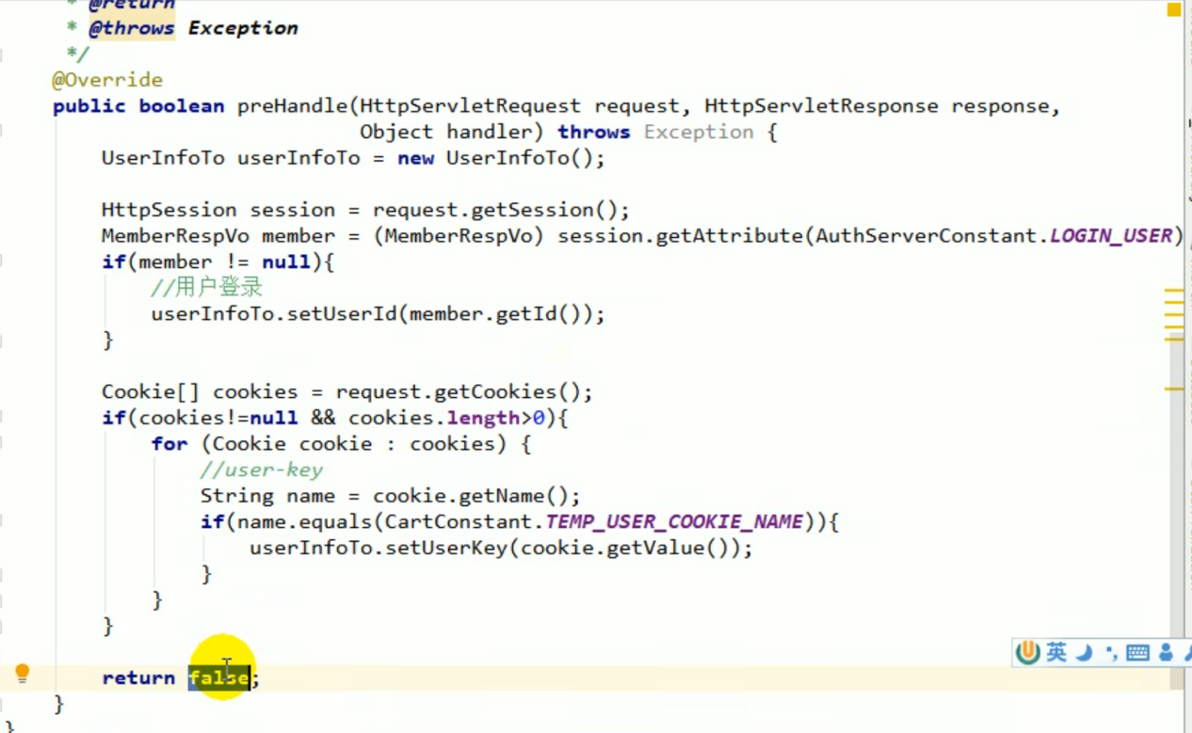

都放行

登录有userid 没登陆 有userkey

放入到thread local 中

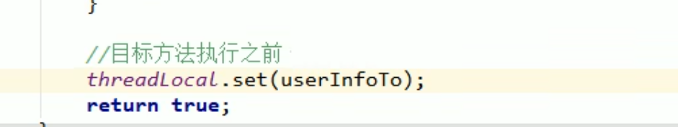

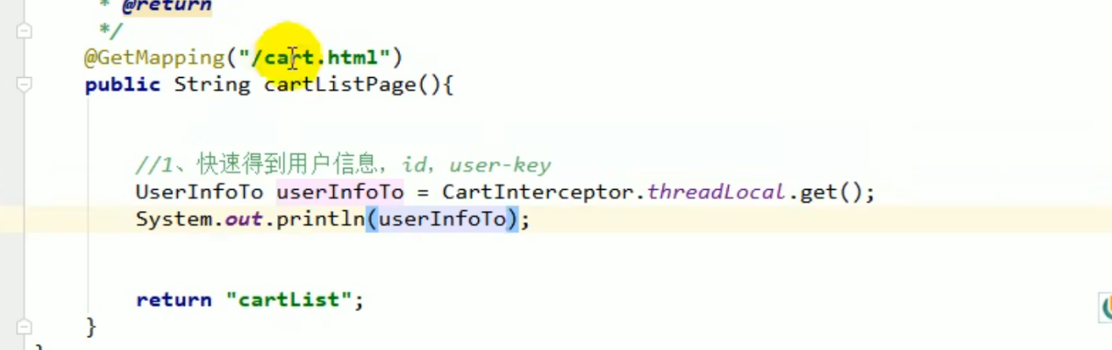

为的是在controller 层获取数据 一步到位

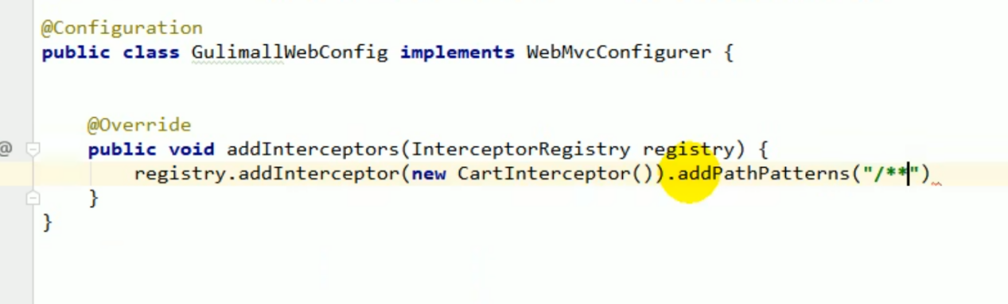

整个 cart 模块儿都放行 放i选哪个 addpathPatterns

第一次使用购物车的 话 要创建临时用户 并保存

一个越

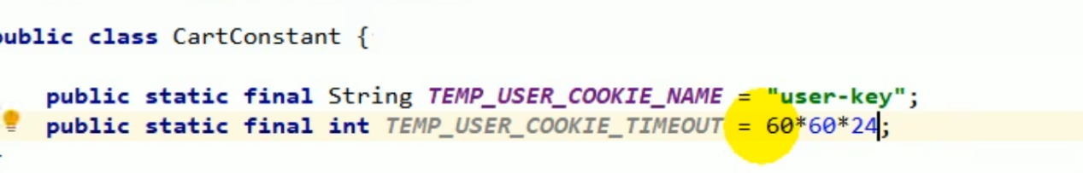

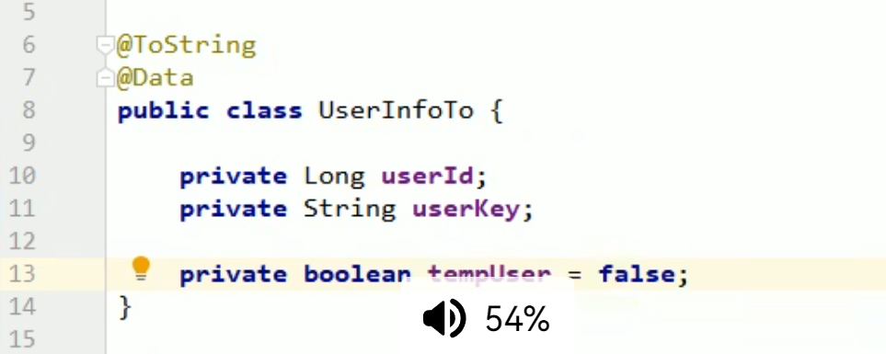

每次都将cookie中的vokey 放入到userInfoTo 当中 使蛹prehandler 在controller 之后执行

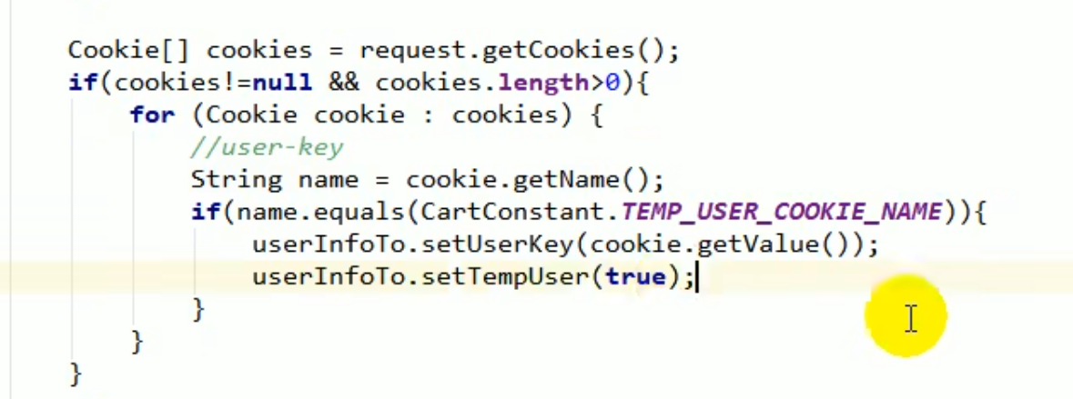

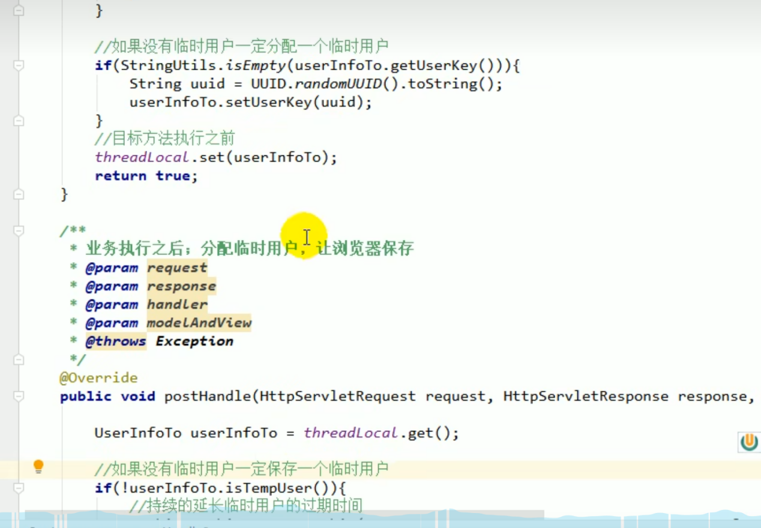

访问购物车会有一个set cookie

浏览器访问 有临时cookie 就不放，没有就放

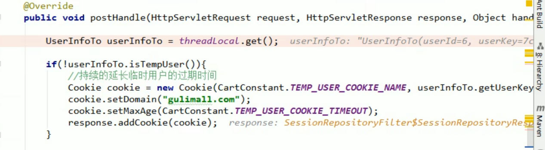

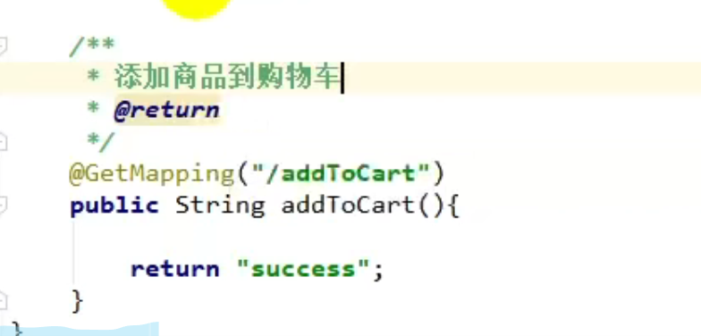

## 点击加入购物车

添加成功 返回购物项

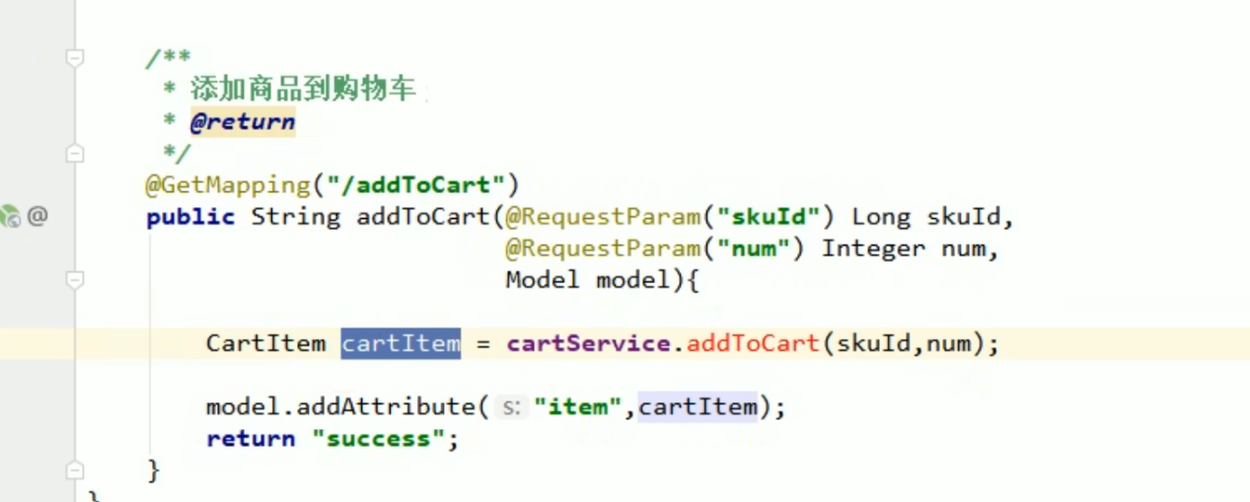

Redis 中有一个boundhashOps 接下来所有的hash 都针对同一个key

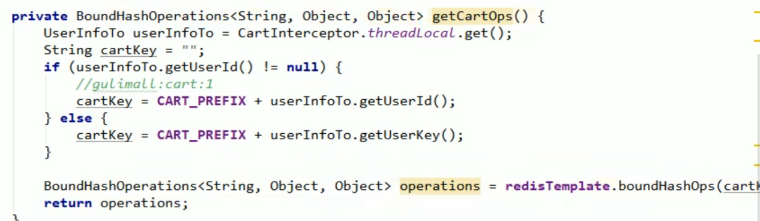

调用远程服务 查询商品信息

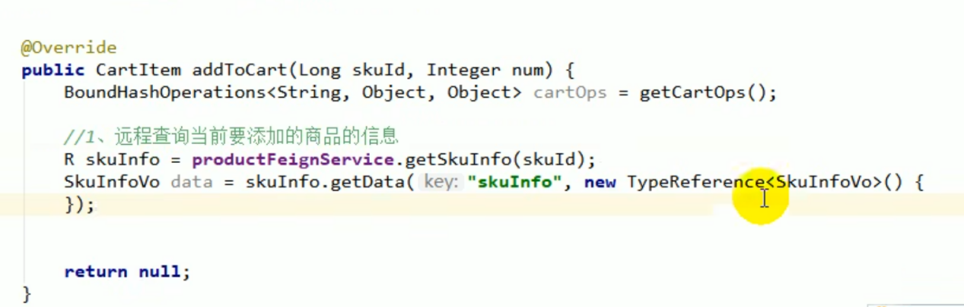

多个远程服务调用

使用线程异步

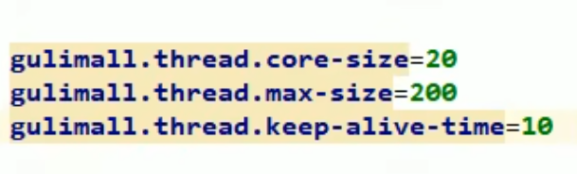

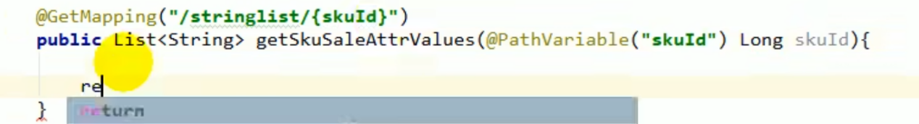

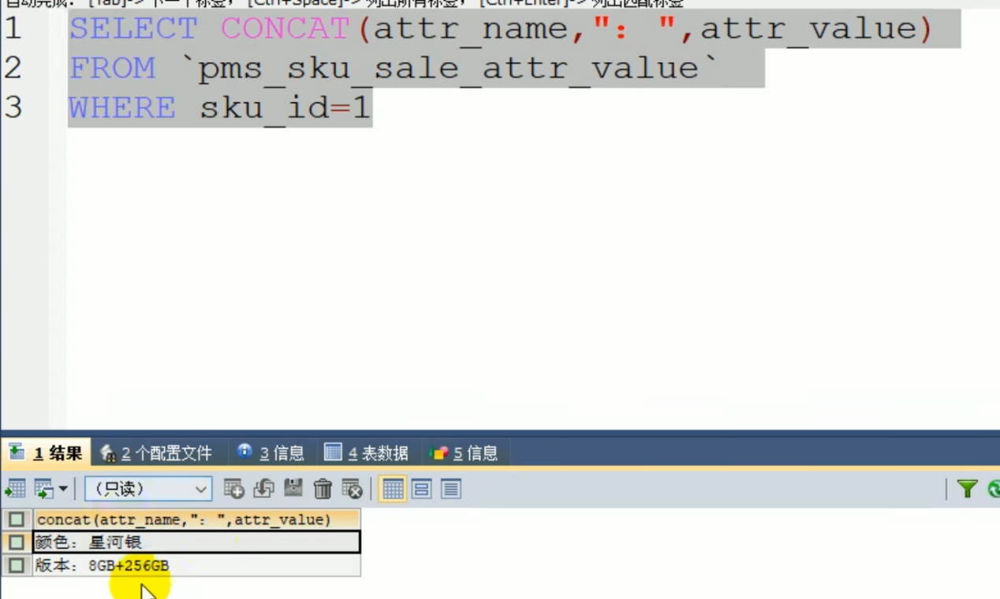



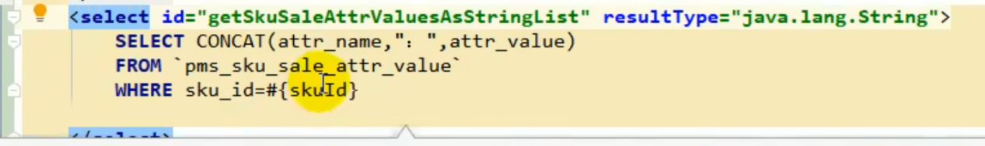

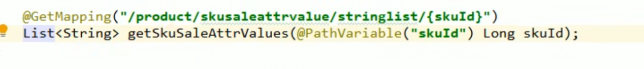

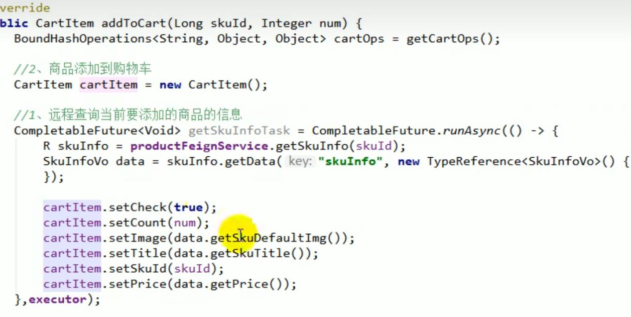

要等到商品数据查询完成 才能

等他们都完成



添加购物车完成

如果购物车有这个商品 更新数量就可以了

无商品再添加

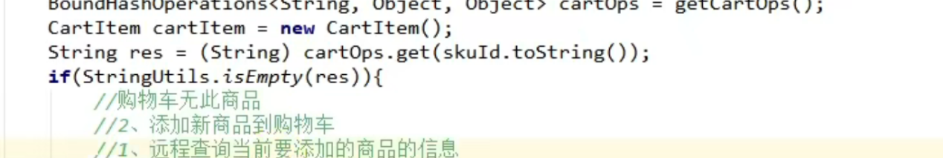

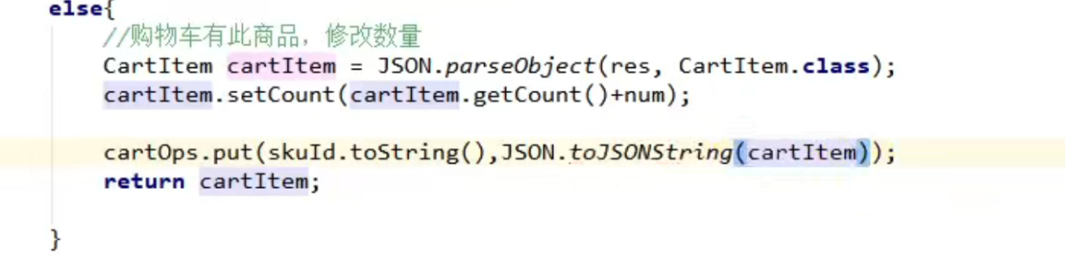

无限刷新当前网页，购物车的数量不变

使用redirectAttributes

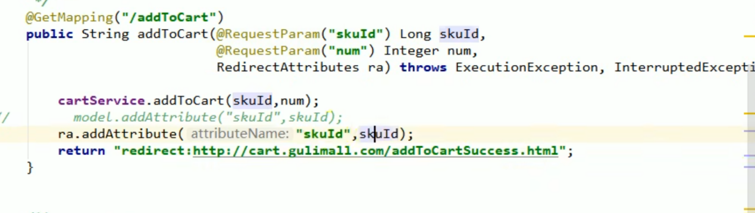

# 获取购物车 合并

获取购物车 分为登录和游客

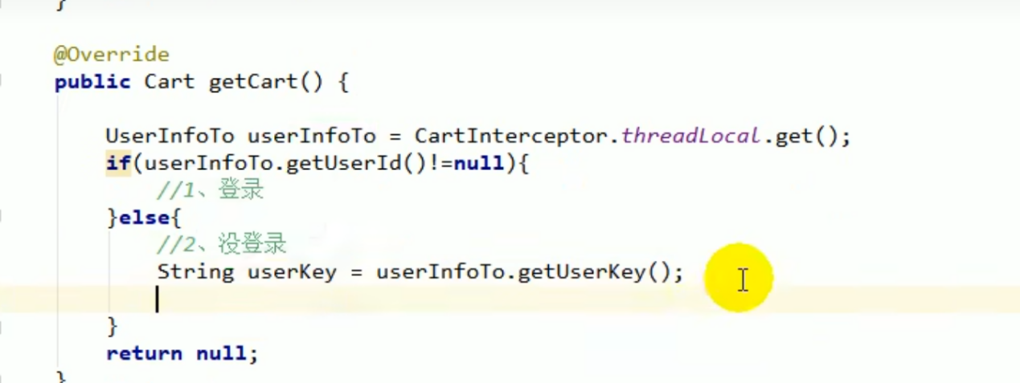

获取cart 中所有数据项

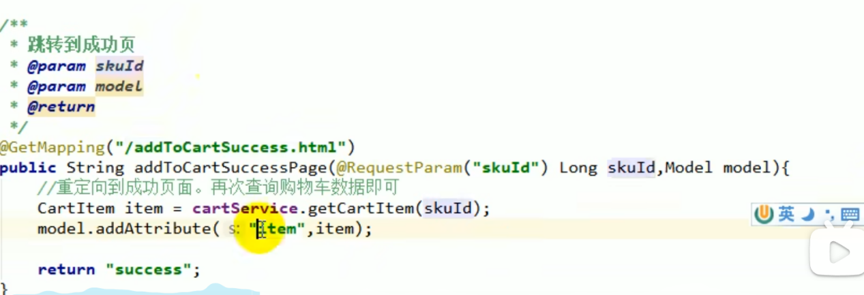

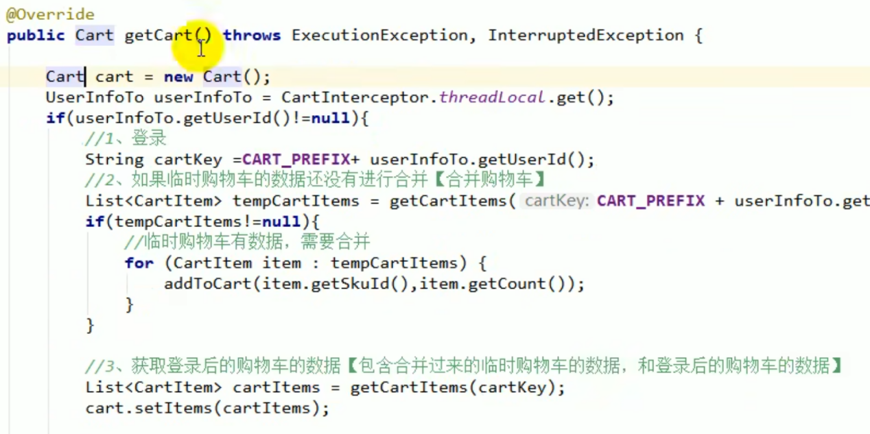

合并之后清空 tempcart

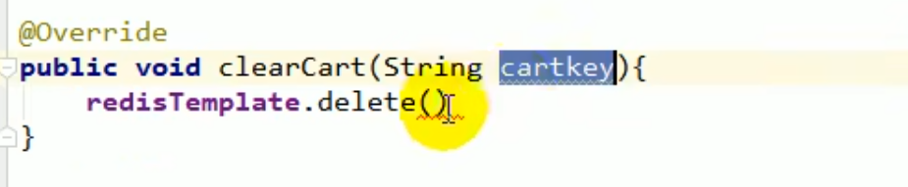

## 选中的功能

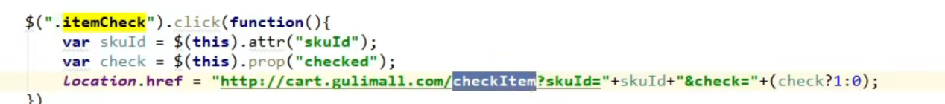

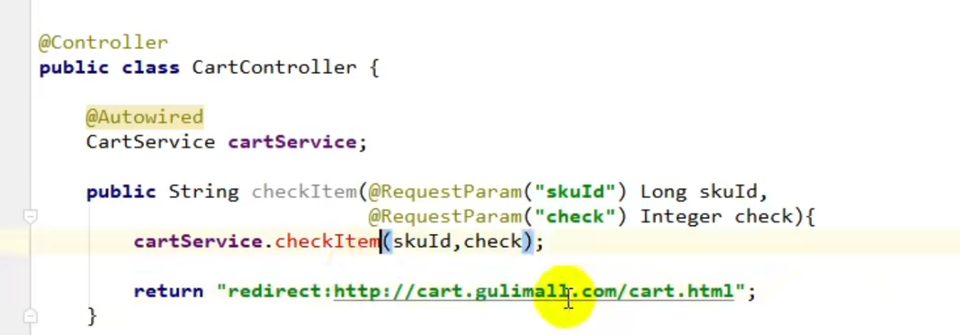

更改购物车中cartitem check 属性值

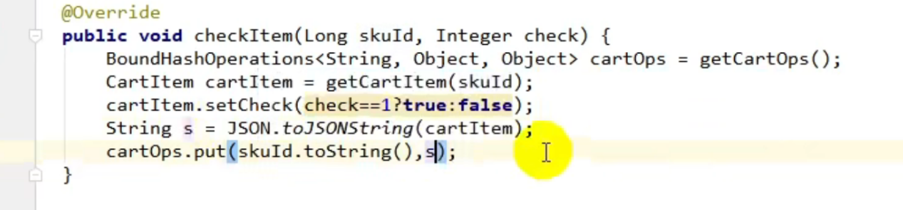

修改购物车中商品数量

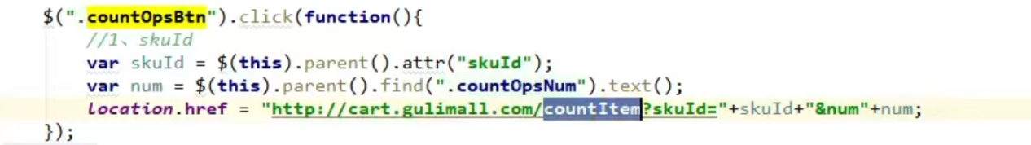

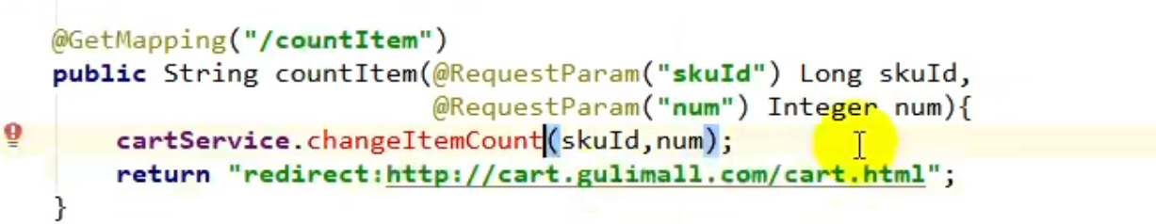

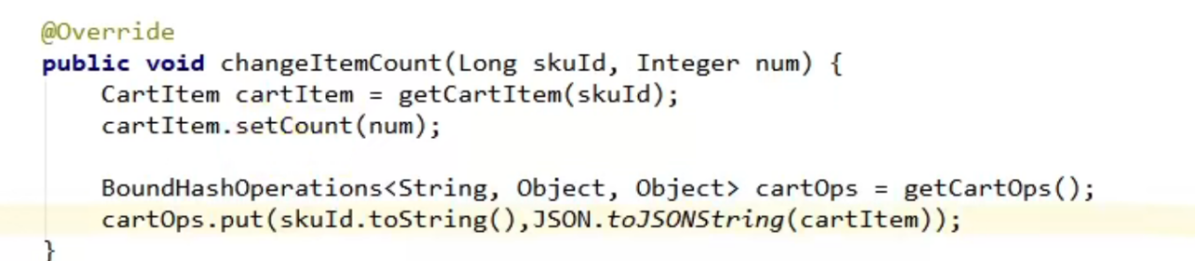

## 删除功能

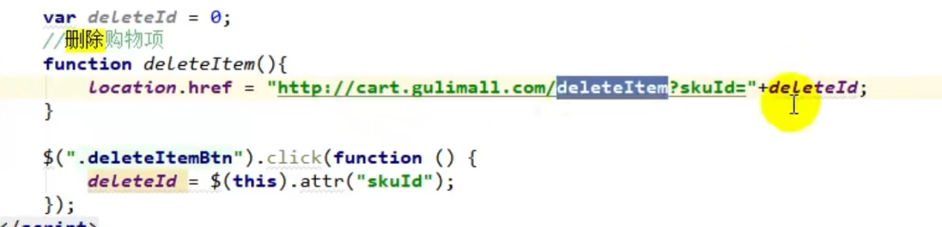

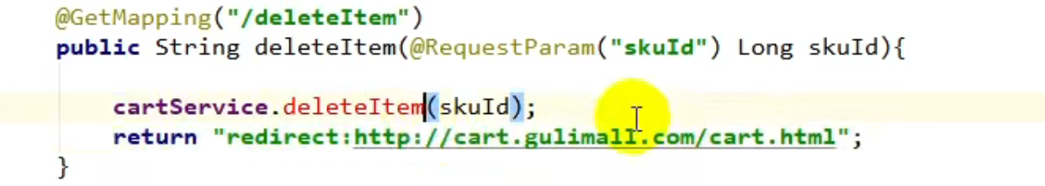

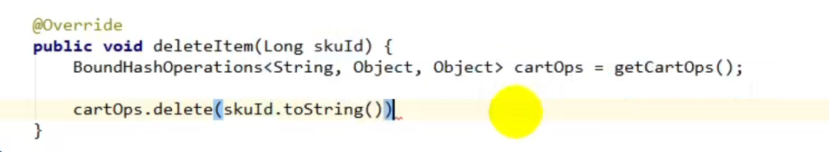

# rabbitMQ

公共的中间件 rabbitMq

服务之间 取得

异步处理

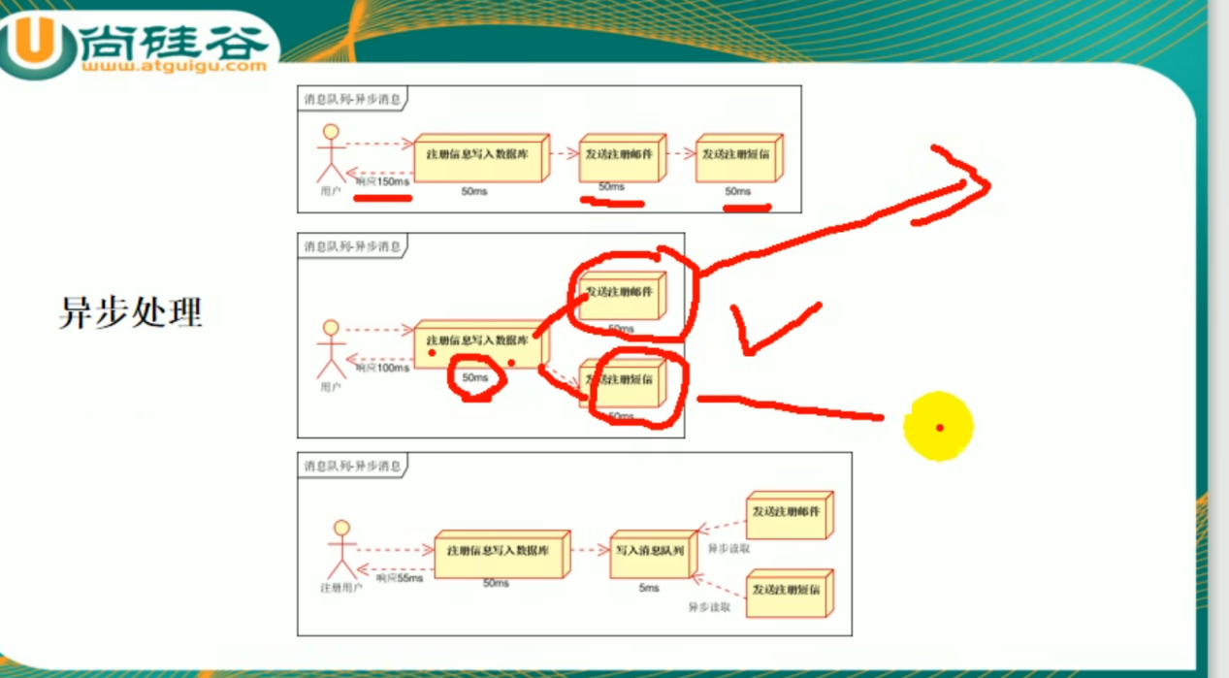

提升异步处理能力

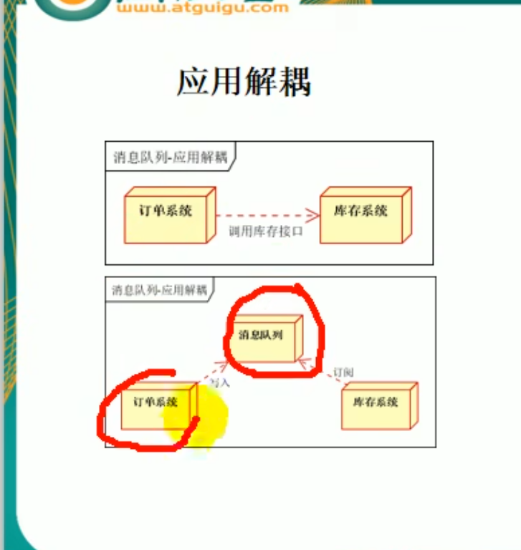

降低关联性

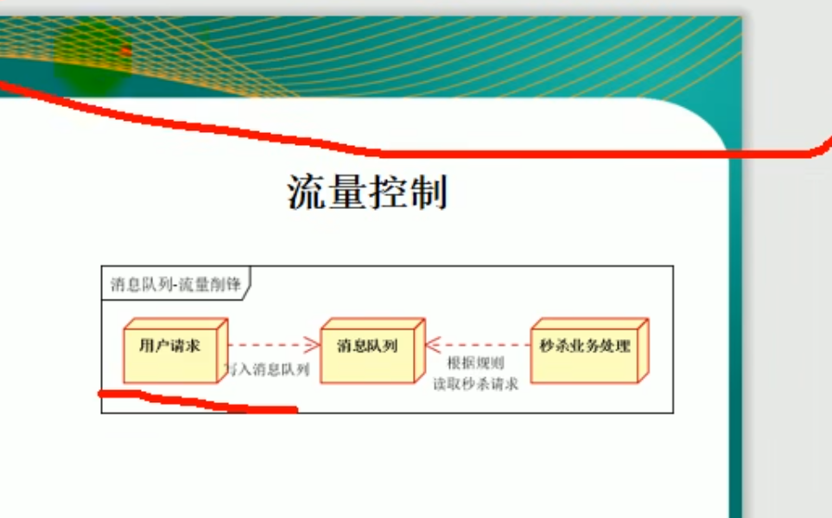

秒杀

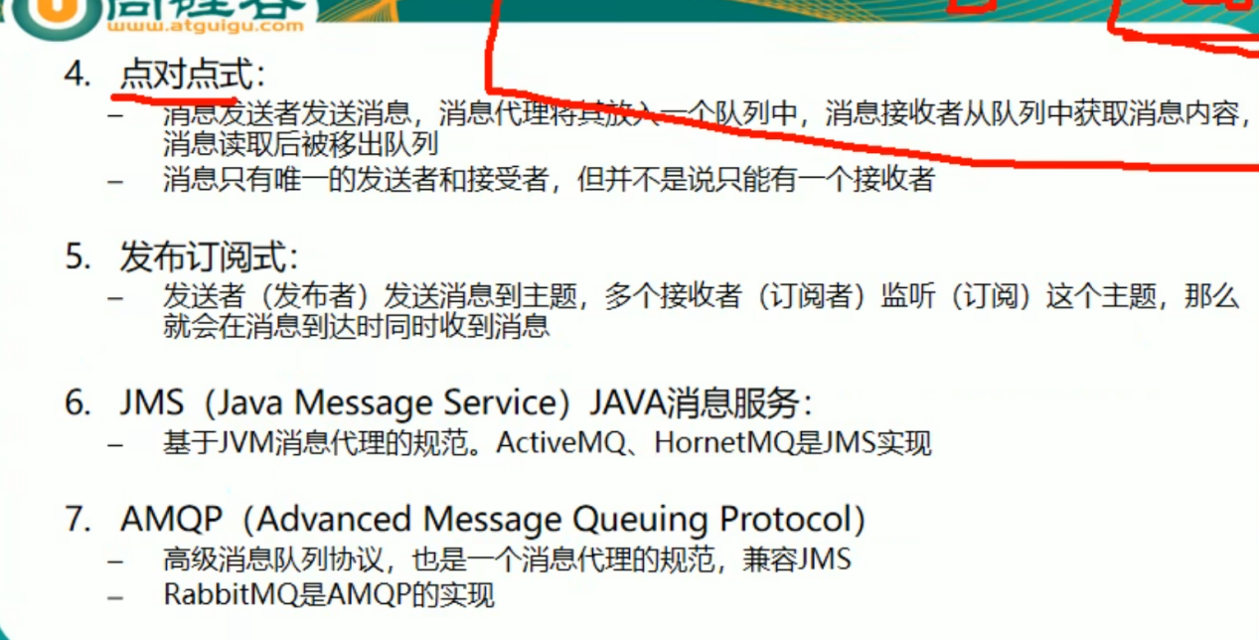

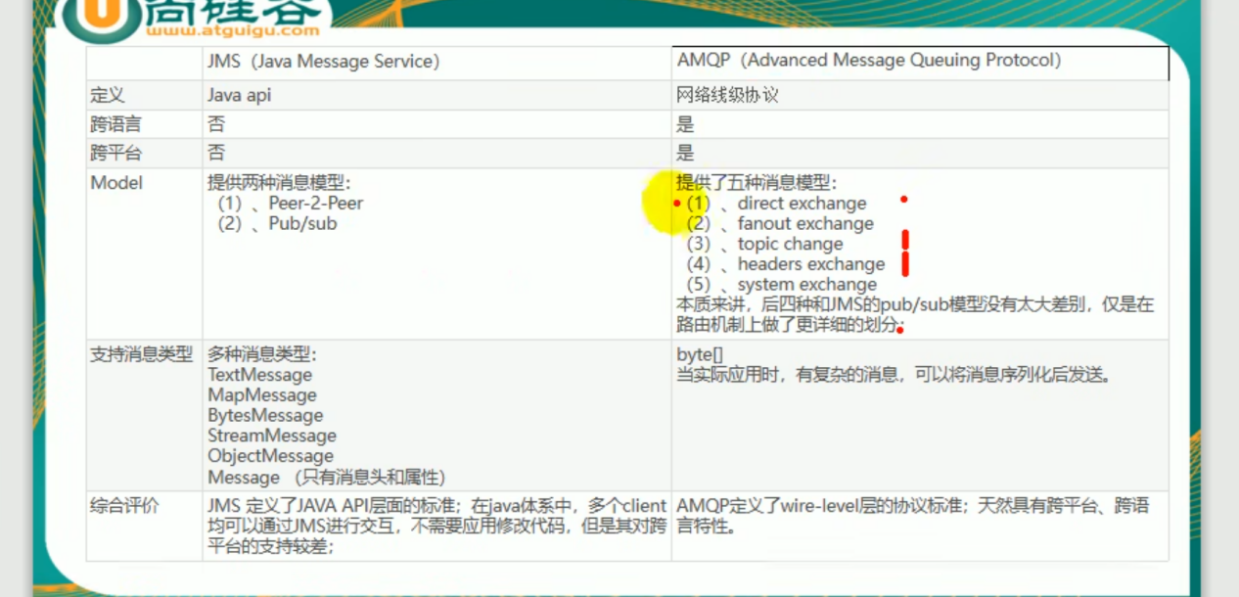

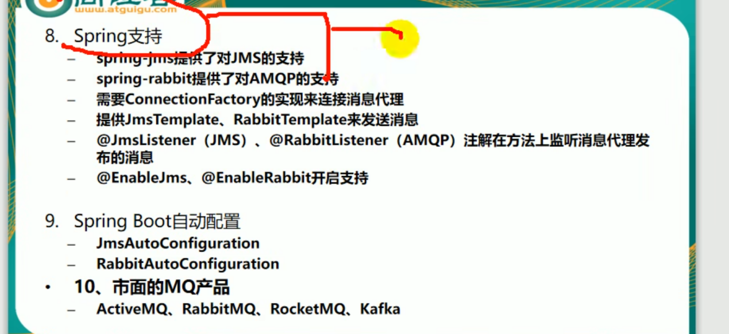

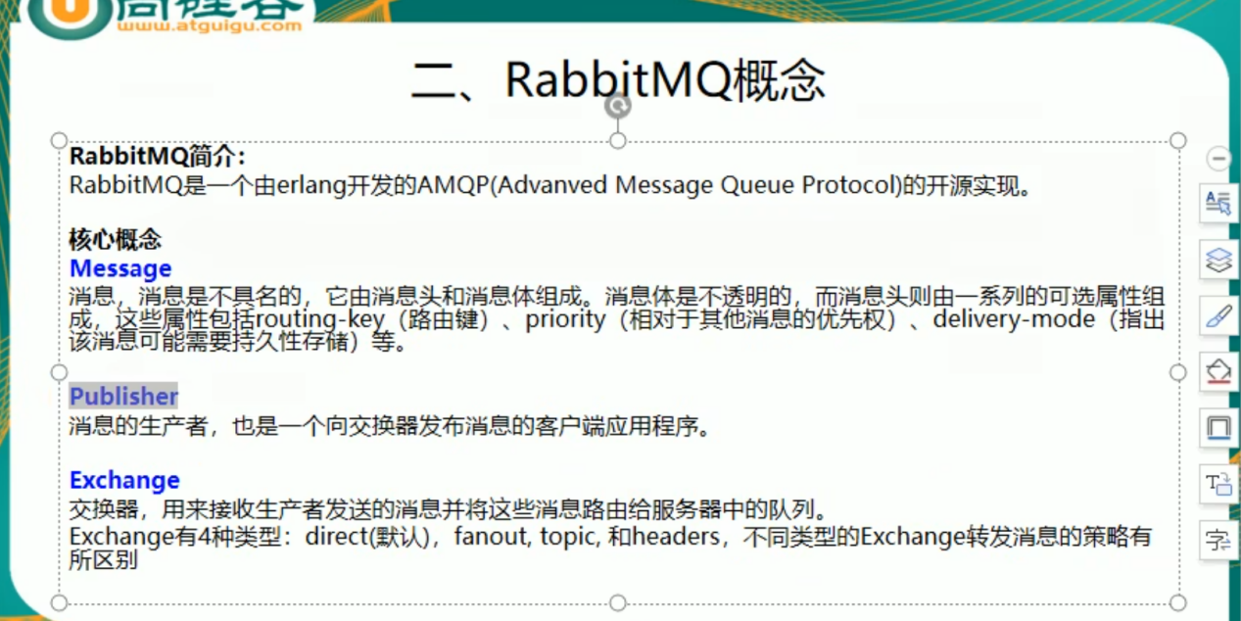

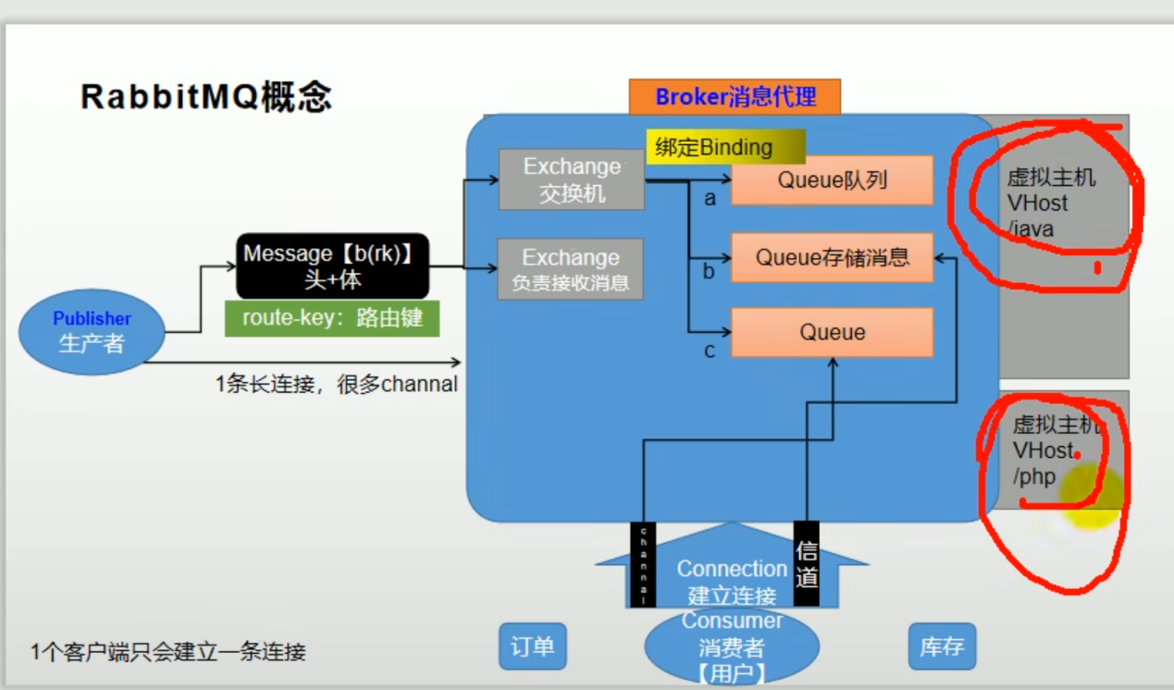

消费者是监听队列的

Docker 安装rabbitMQ

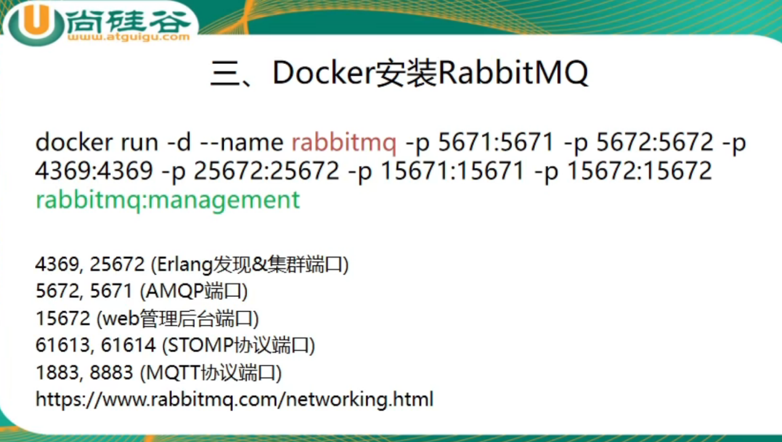



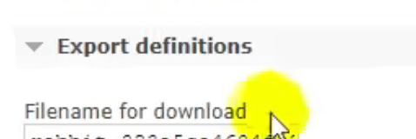

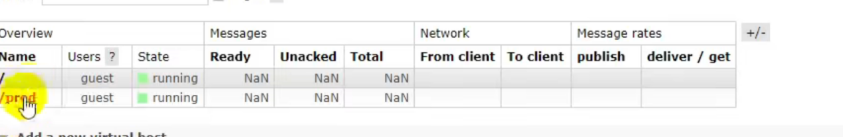

## 测试

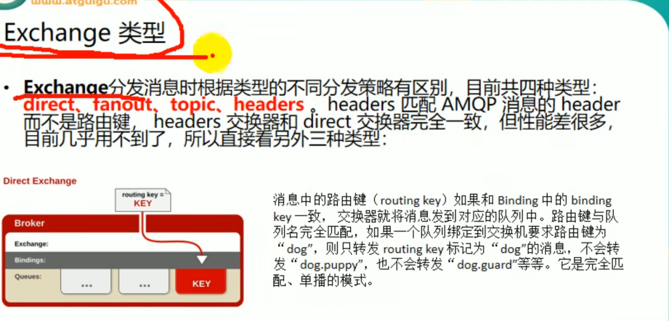

Direct 就是完全匹配

点对点

Fanout 是广播模式

Topic 是发布订阅 部分广播

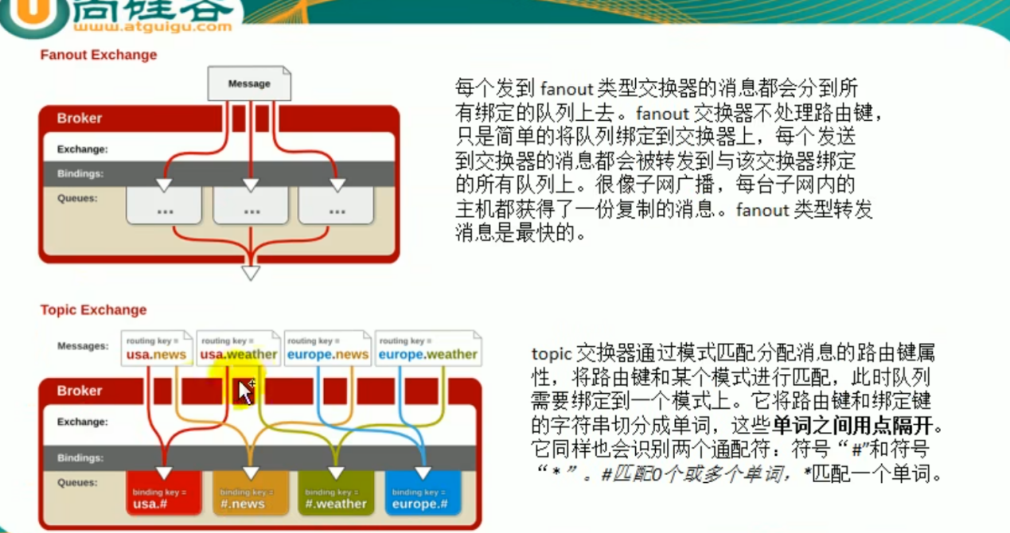

Exchange 必须和队列绑定

Exchange 和 queues 绑定的时候

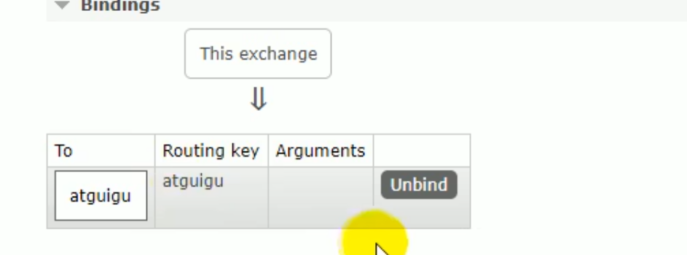

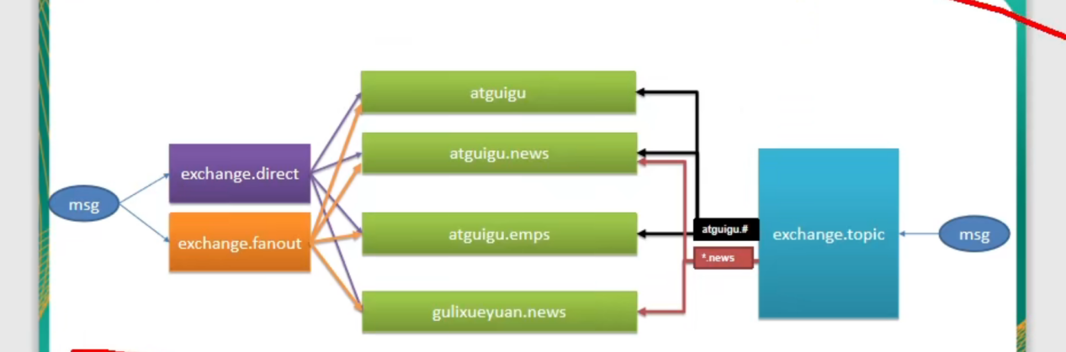

回复模式

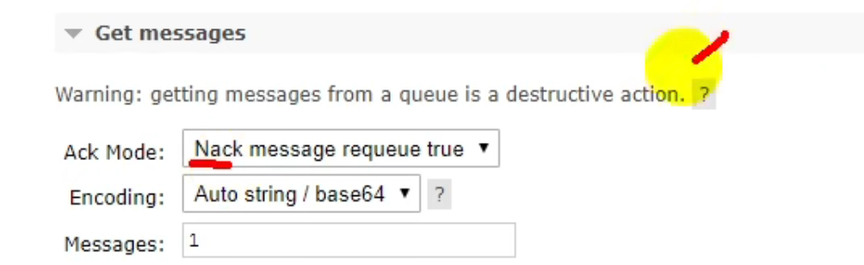

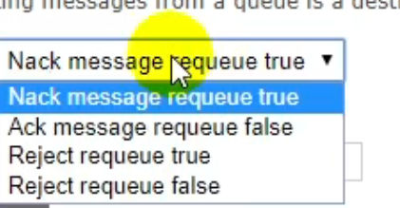

Topic exchange

# Springboot 整合rabbitMQ

订单服务中引入消息队列

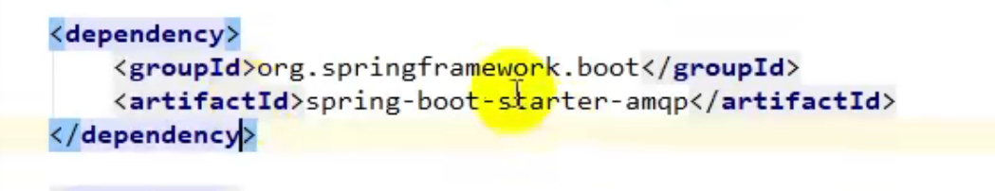

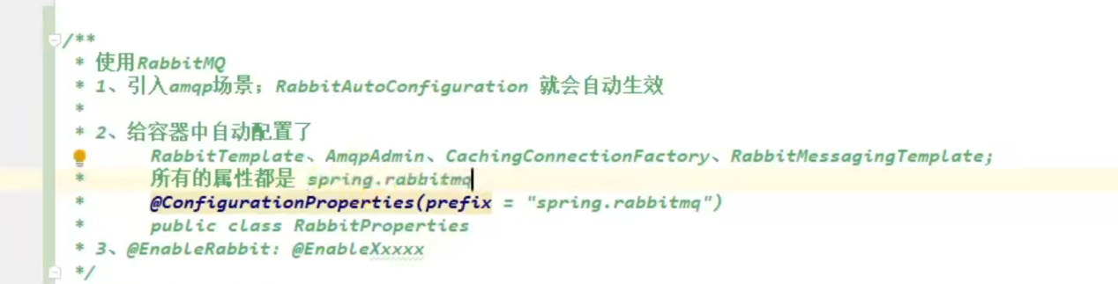

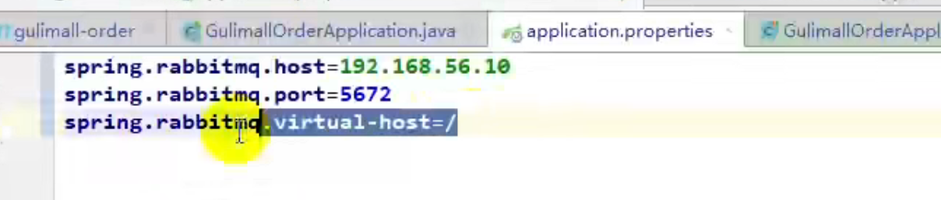





非排他

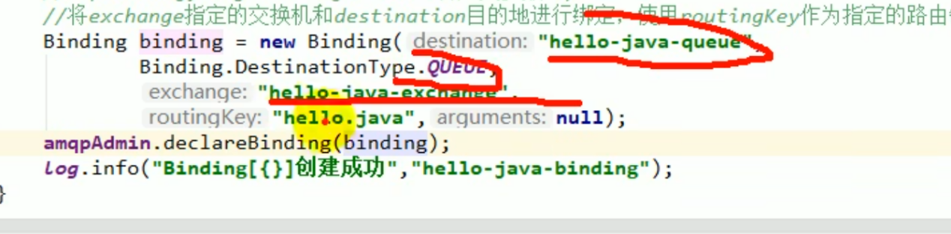



发出的对象是被编码过的

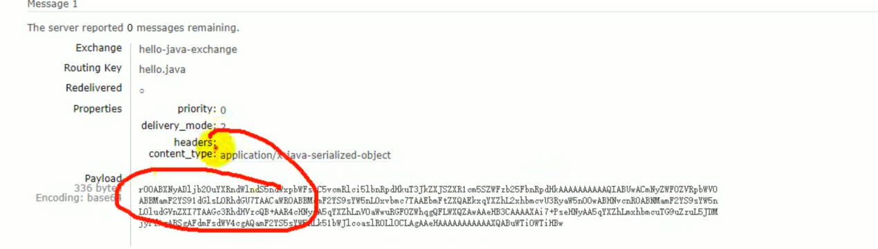

要对发出的对象实现序列化接口

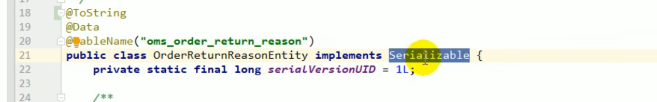



使用rabbitconfigure 注入时候带的messageconverter 进行转换

容器中注入jacksonconverter

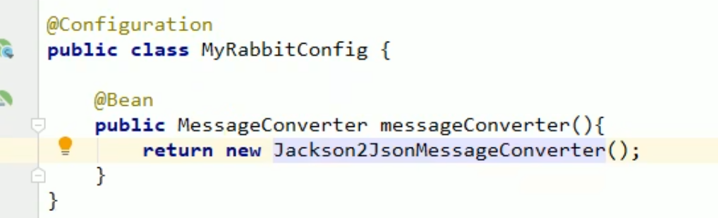

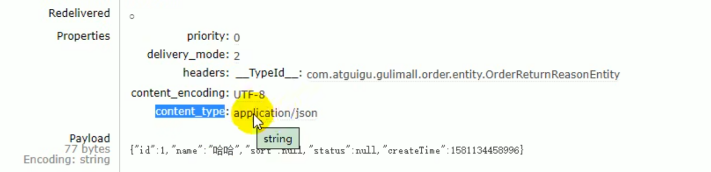

# @Rabbitlistener

标注再业务逻辑上 bean 上才能生效

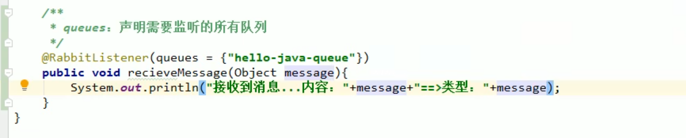

Windows 查询占用端口

Netstat -ano|findstr 9000

寻找任务号

消息的类型是



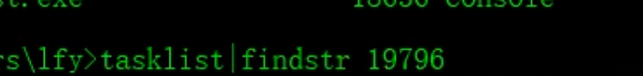

# 接受消息的参数

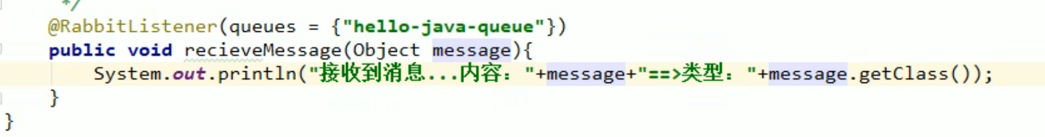

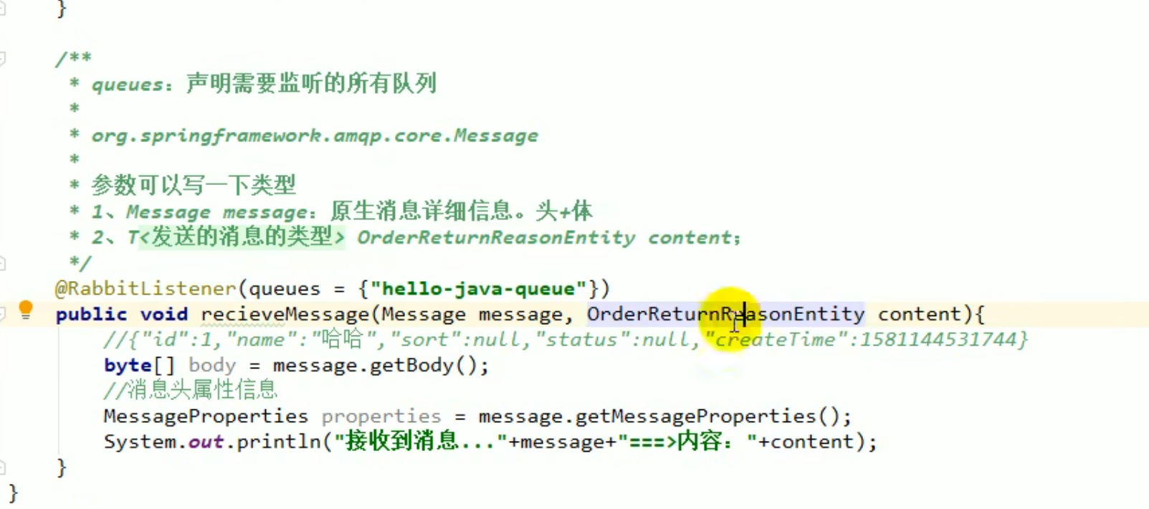



订单服务启动多个

竞争关系



一个方法处理执行完成 才能继续下一个消息

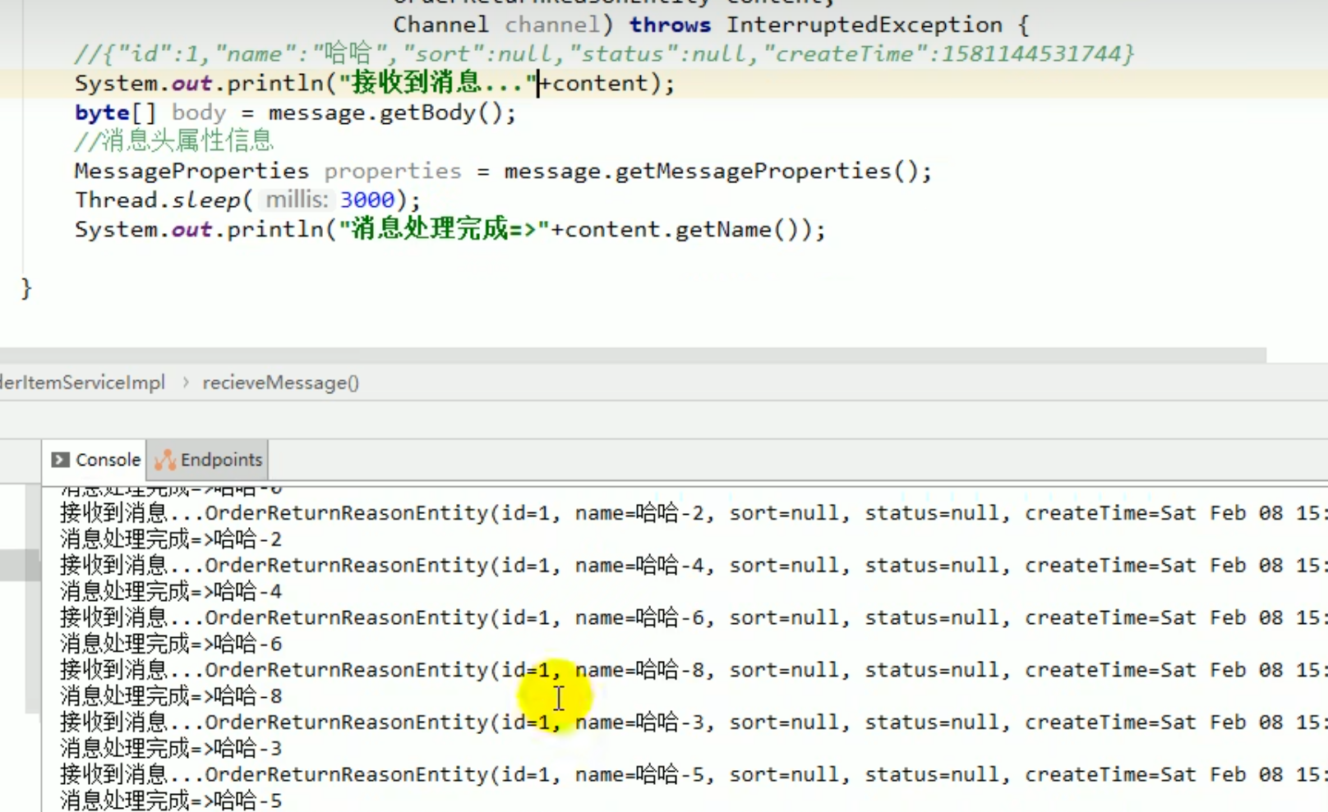



# @rabbithandler

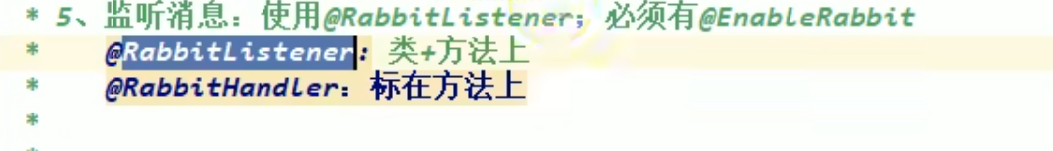

一个exchange 发送不同类对象的消息

Rabbithandler 可以区分不同Java类型的消息

给不同的方法加上不同的handler 来区分不同的消息

# RabbitMQ 确认机制

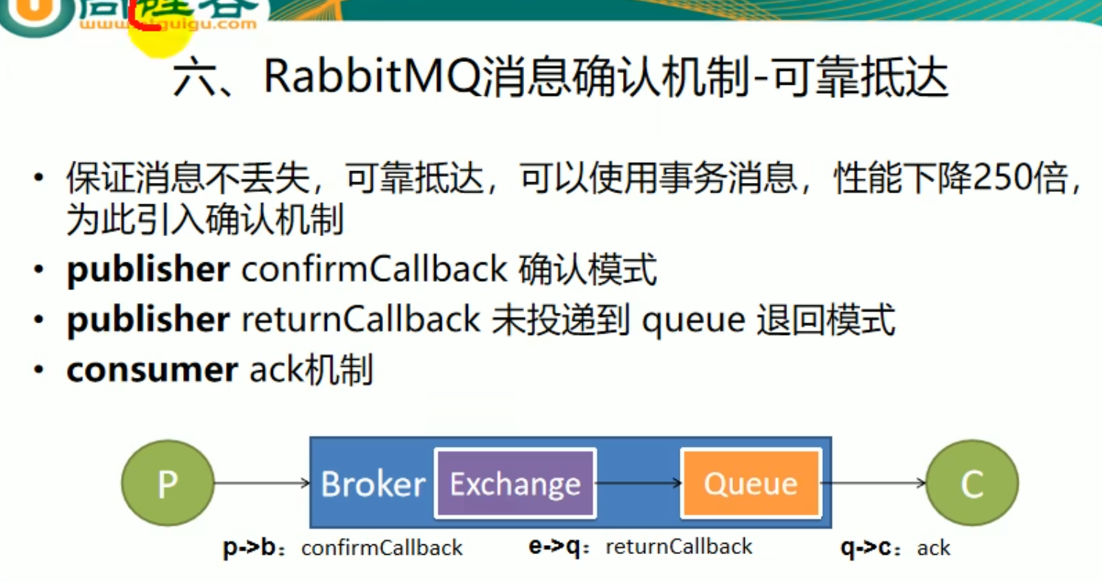



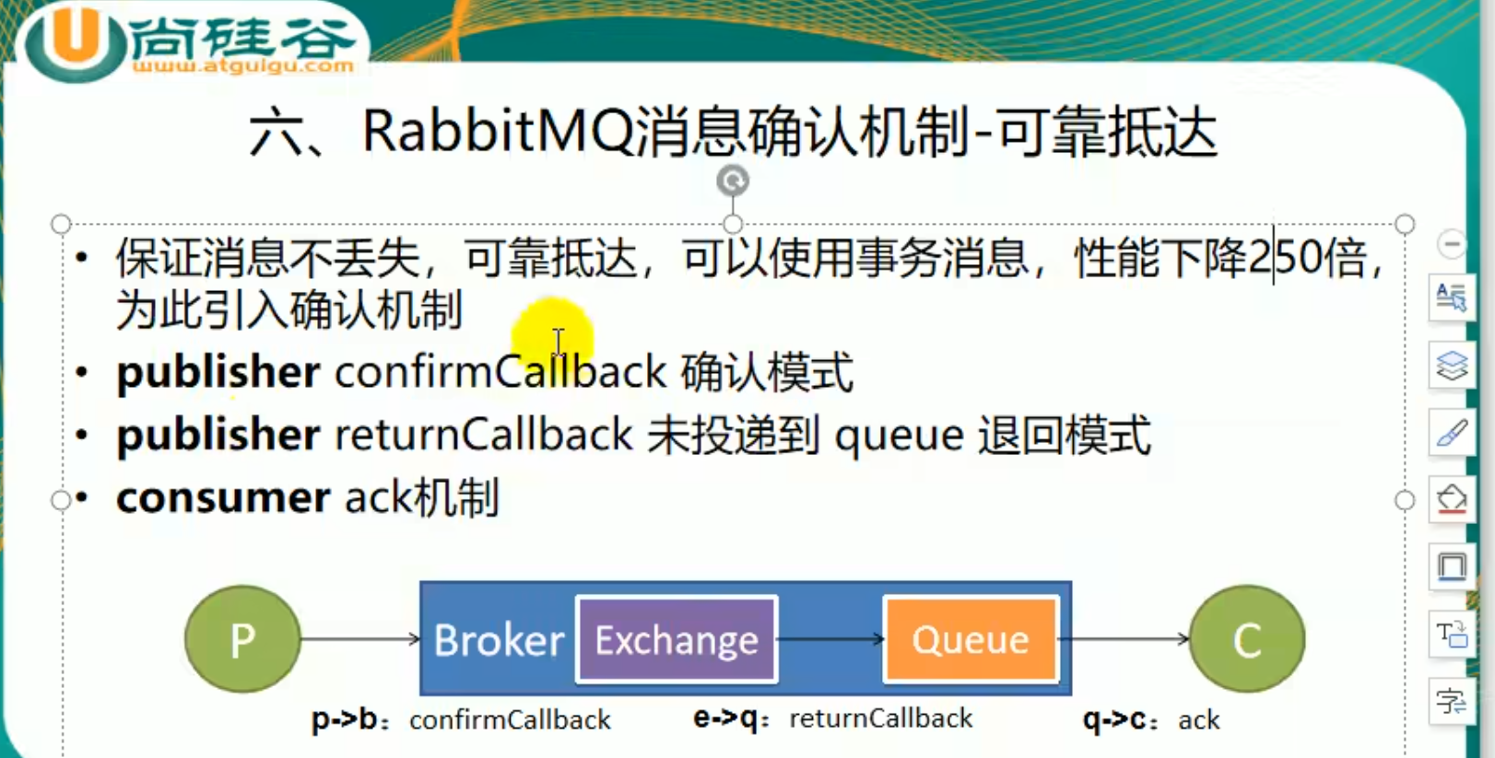

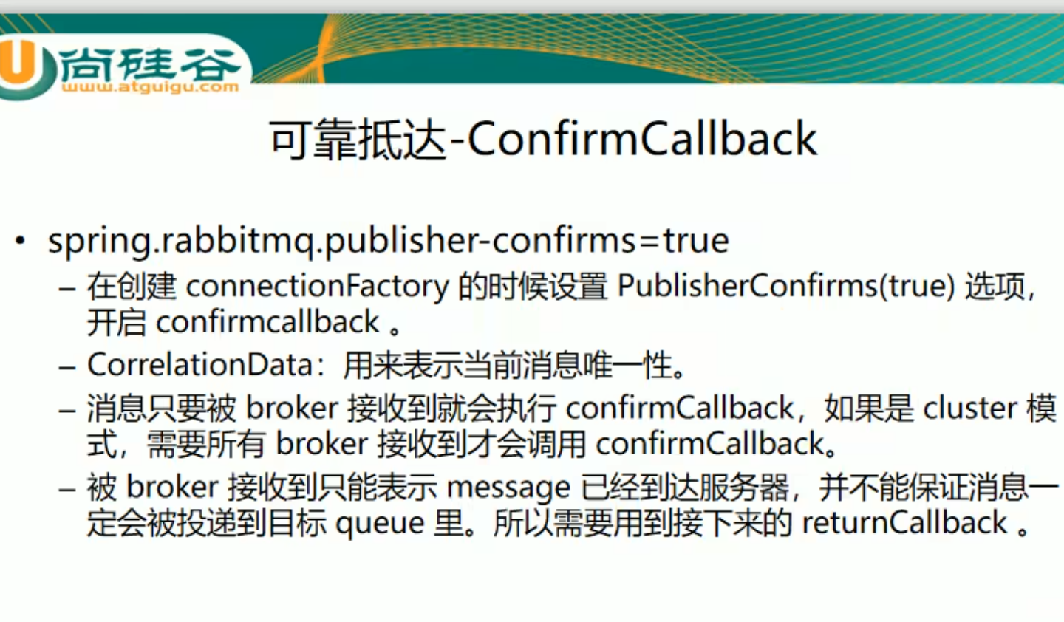

开启可靠抵达

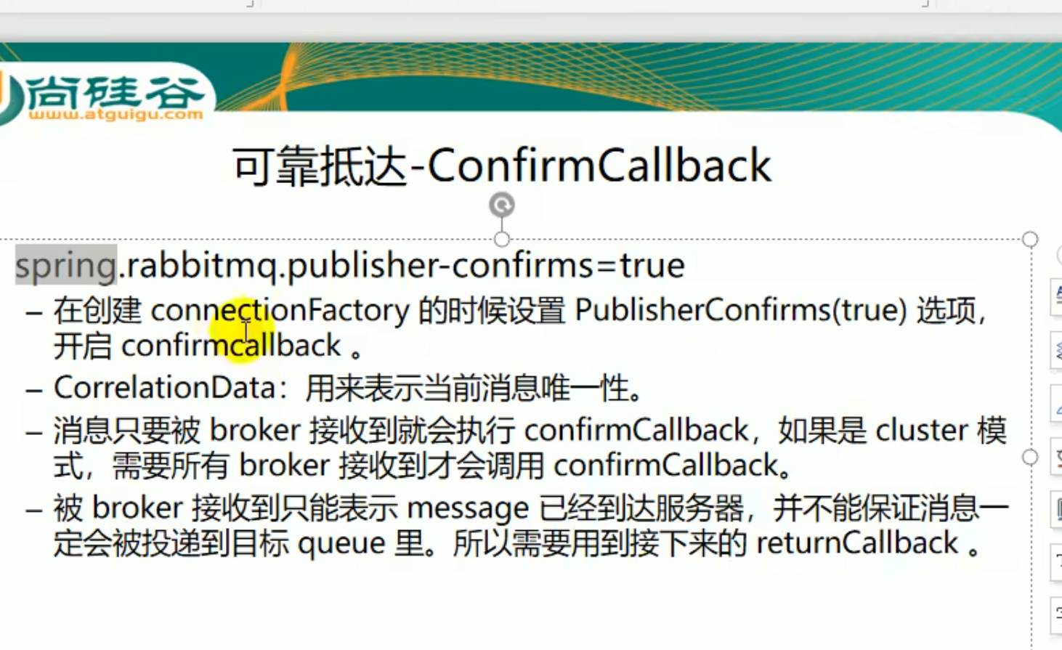

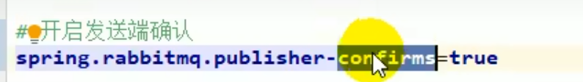

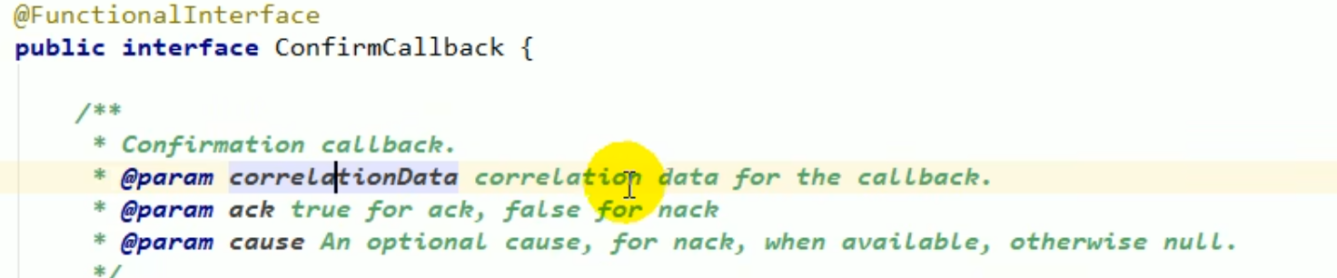

消息唯一id correlationDAte中

开启发送确认

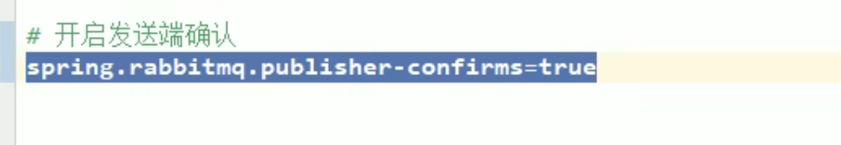



Ack 是true 表示确认收到

## Returncallback

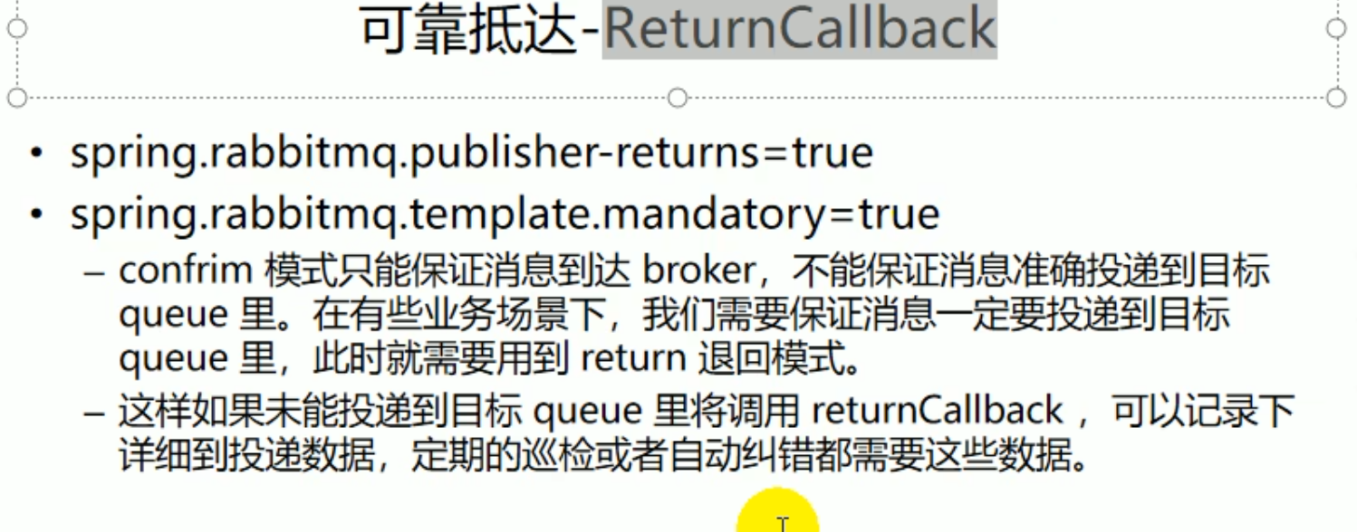

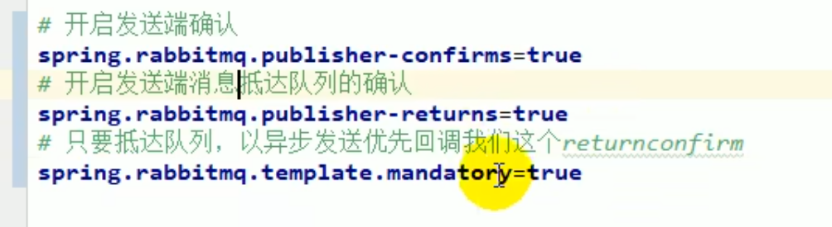

Myrabbitconfig

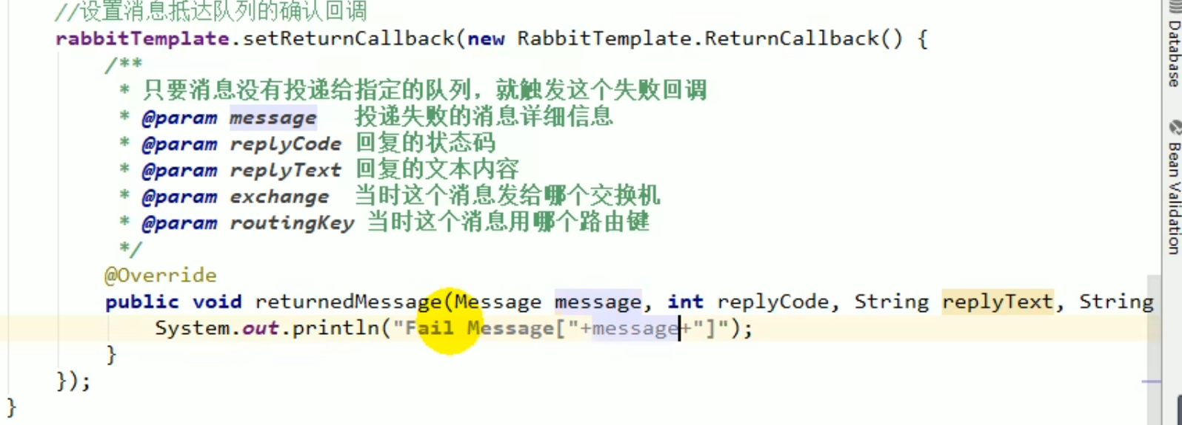

Return message 投递到队列失败才会打印

发消息的第四个参数是一个correlation Data

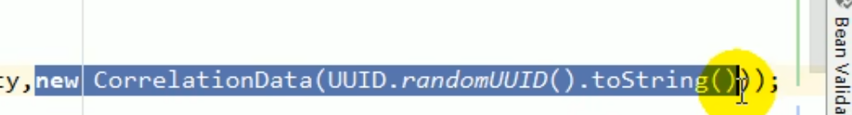

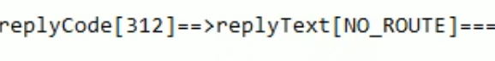

把消息uuid 保存到数据库 ，就能查看哪些没有被收到，便利数据库

Consumer端 确认



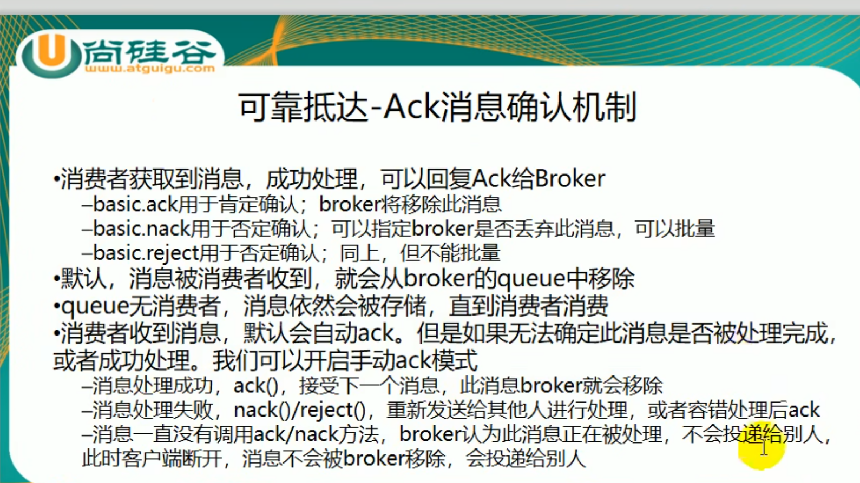

# 消费端确认



默认consumer自动ack 会导致consumer 宕机没有处理完 也会ack 造成

# 使用手动模式



只要没确认 全部都在unack

终端 都进入ready

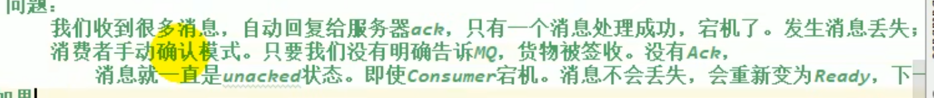

签收消息



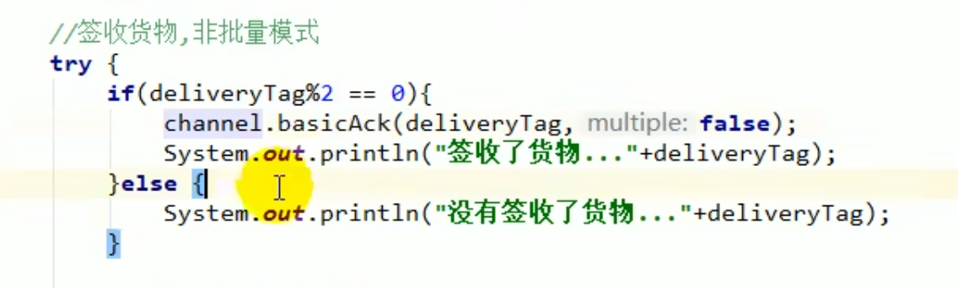

不ack



Requeue 会继续发

Requeue false 会被丢弃

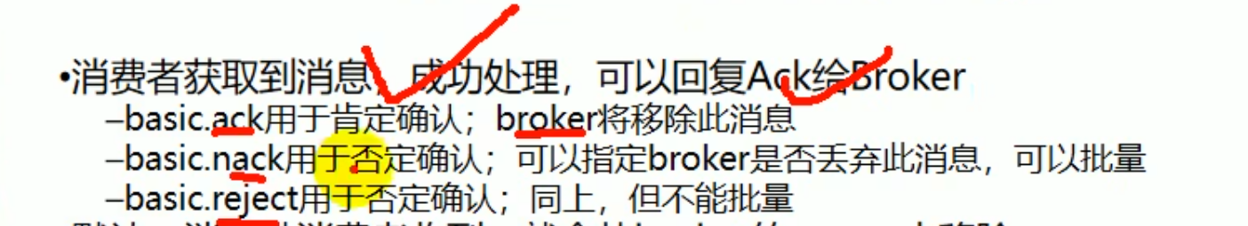

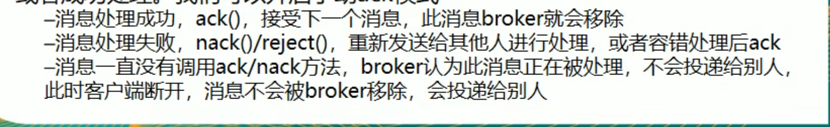

没有ack 跟noack requeue true 是一样的效果

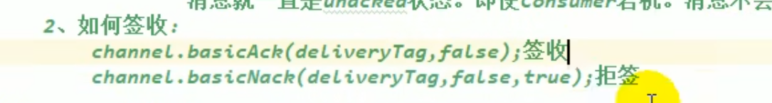

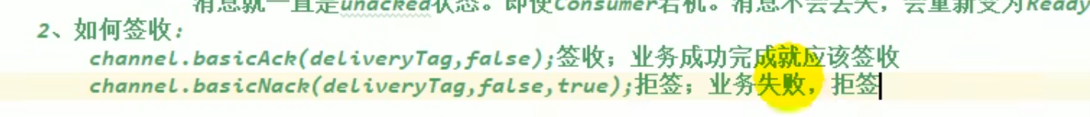

订单服务 四个静态页面 四种静态资源ding

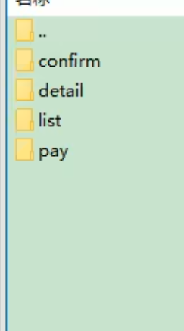

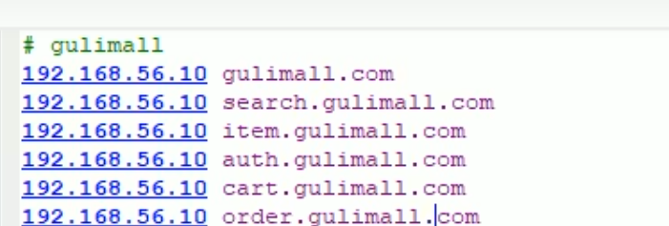

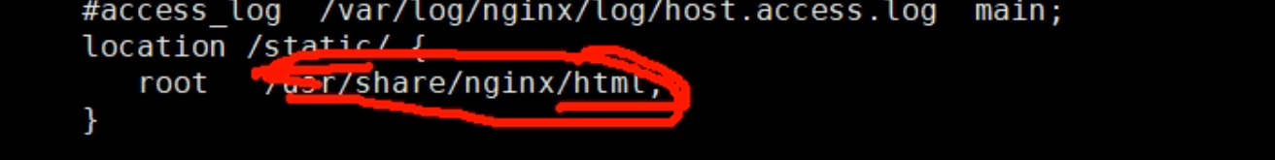

所有的动态请求都负载到网关地址

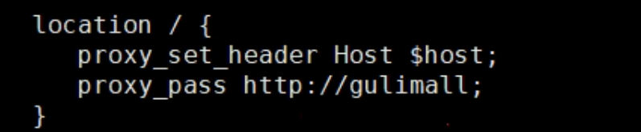

Gateway 网关

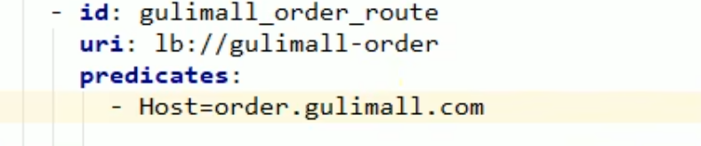

引入

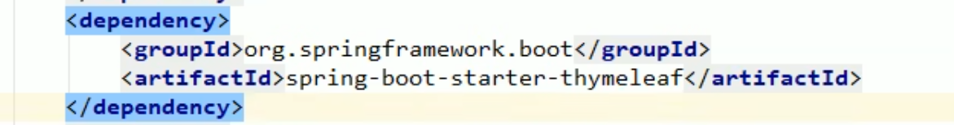

模板引擎

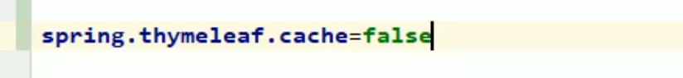

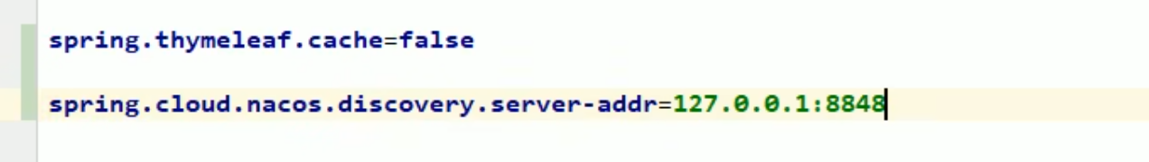

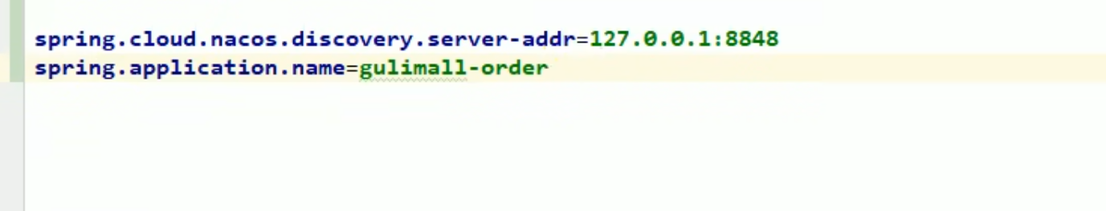

Session 共享

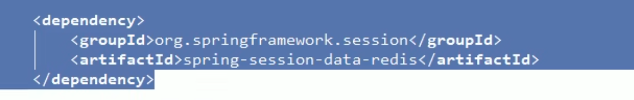



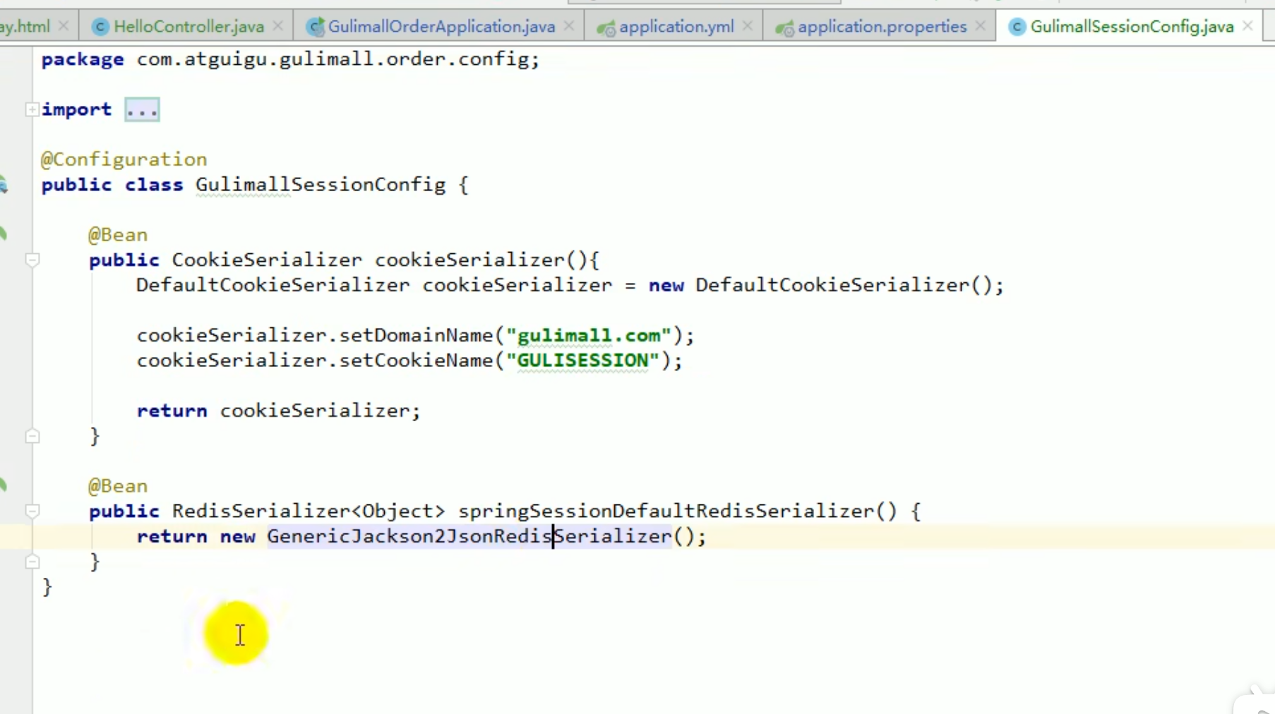

线程池的配置也拿过来

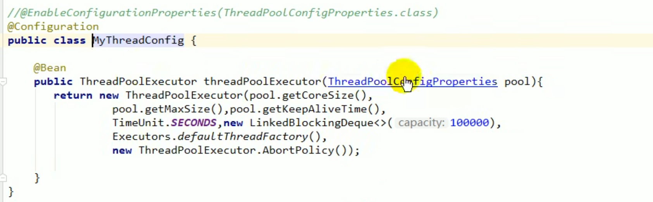

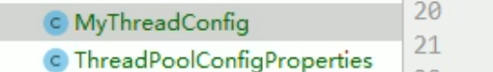

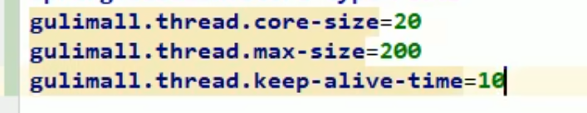

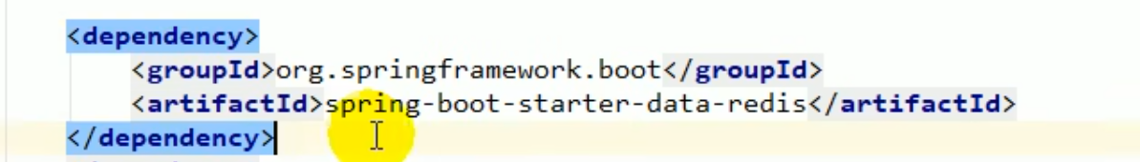

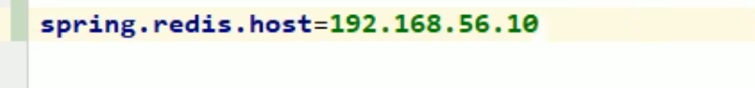

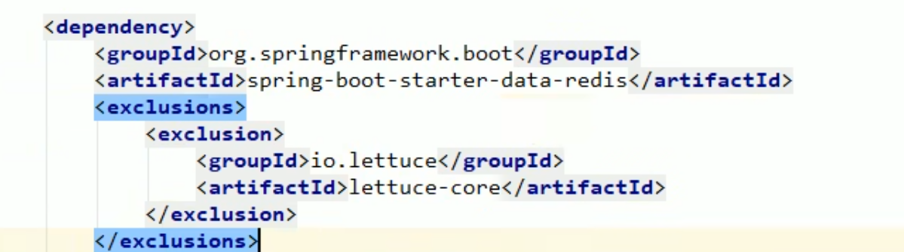

Lettuce 有内存泄漏的问题

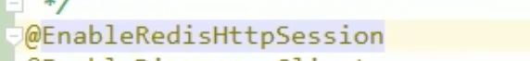

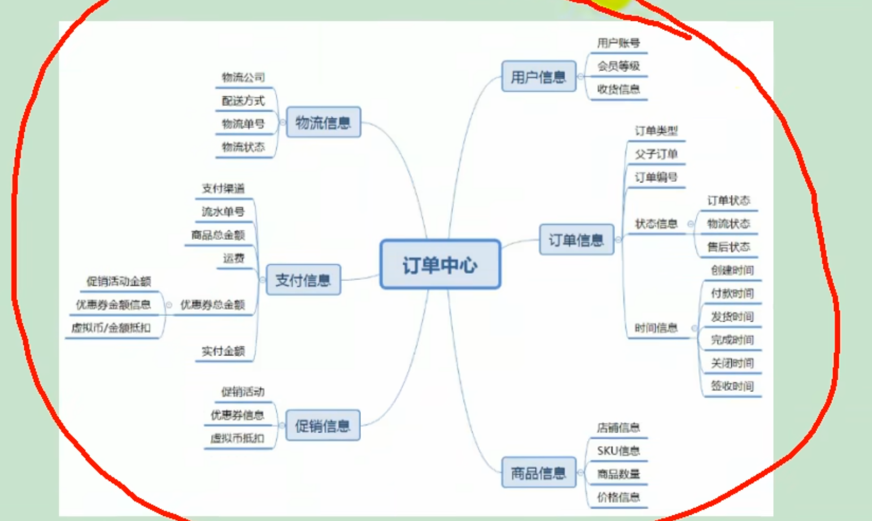

订单状态

